**化工厂工人权利保障状况调研报告**

——以广东东莞两个化工厂为例

目录

一、 研究背景 2

1. 提出问题 2

2. 文献综述 4

3. 广东东莞大岭山镇化工厂概述 7

二、 调研方法 9

三、 化工厂工人权利保障现状 10

四、 案例分析 21

1. 小厂中的“现代包身工”——以东莞市J公司为例 21

1) 概况 21

2) “白班和夜班都是十二个小时” 21

3) “一个月三千块钱” 24

4) “我走不了啊” 24

2. 大厂里工人的困境——以D公司为例 26

图十五：东莞市D公司 26

1) 概述 26

2) 合同、工资、体检和加班 27

3) 工作伤害和劳动保护 27

4) 高强度劳动和与之不匹配的工资水平 28

5) 休闲娱乐 29

6) 低存在感的工会 29

五、 政府相关部门对化工工人的保障状况 31

1. 维权过程 31

2. 解决办法 33

六、总结与反思 33

1. 调研成果 33

2. 相关建议 34

3. 调研的不足与意义 35

附录调研问卷 36

# 研究背景

## 提出问题

化工工业是极为重要的基础行业，化工生产能力是衡量国家工业水平的重要指标。做为化工工业的主体——化工工人，承担着为国家工业制造基础工业品的职责。近些年来，化工工厂和化工行业生产事故屡屡发生，一些化工工人不幸遇难。在生产过程中，化工工人面临着种种危险和隐患。

同时，在“互联网＋”和“工业4.0”的大背景下，化工行业转型升级的任务迫在眉睫。完善的工人权利保障，是化工行业健康发展，成功转型的基础之一。与大多数工业制造业相比，化工行业技术性强，危险性更大，对工人的健康和安全防护要求较高。在工人权利保障研究中，具有比较强的特殊性。化工工厂的用工模式、薪资体系、福利待遇与普遍的农民工待遇状况有所不同。针对化工行业工人权利保障的调研，具有较为重要的意义。

目前，对于化工行业劳动状况的研究比较缺乏，化工行业工人权利保障的一手资料十分缺乏。在化工领域，已有的社会科学研究集中在投资分析和市场分析，而缺乏对化工工人的关注。这与化工行业的当前的产值规模和工人在生产中发挥的重要作用都非常不吻合。

广东是中国工人非常集中的地区，而广东东莞被称为“世界工厂”，聚集着大量的化工工厂。要想了解化工行业工人权利保障状况，东莞具有很好的代表性。因此，本次调研选择东莞的两个化工厂作为调研对象。为了挑选出具有代表性的化工厂进行调研，调研团队在东莞大岭山镇、长安镇、虎门镇和厚街镇进行了预调研，以大岭山镇和长安镇为重点，搜集并实地考察了三十多家化工厂的基本信息。最终，我们选择了大岭山镇最具代表性的D公司和J公司做为调研对象。

在前期的预调研中，我们已经了解了两家公司的基本情况。为了了解两家工厂工人权利的实际保障状况，同时也为了解决工人不信任我们，不愿意接受我们的访谈和问卷调查的难题，调研团队选择以务工者身份进入两家工厂打工。通过实地考察，在搜集工厂权利保障信息的同时，建立与工厂工人的联系，从而完成问卷调查，得到访谈机会。

在工厂打工期间，我们发现其中一家工厂在工人权利保障方面严重违反《劳动法》和《劳动合同法》的相关规定，于是两名调查队员为维权和投诉该厂，到当地劳动监察办公室、社会保障局和村委会劳保处先后进行了投诉。借用此方式，调查队员实地考察了当地政府部门在工人权利保障中发挥的实际作用。

本次调研一共回收了155份问卷，有效问卷148份，问卷有效率为95.5%。由于问卷填写人员大多是与调研成员一起工作的工友，因此问卷有效率较高。本次调研一共对十三位工人进行了深入访谈，并选取其中两位工人进行了个案观察。一共有四位调查人员先后以务工者身份进入了三家化工厂打工，进行参与式观察。其中在东莞市J公司工作了五天，在东莞D公司工作了七天，在东莞市G公司工作了三天。在前期预调研中，调研团队一共走访了20多家化工企业，对当地化工企业的普遍情况也有比较清晰的了解。

最终，本次调查回答了以下问题：

1．化工厂工人的工资状况如何，日常消费状况如何；

2．化工厂工人的食宿情况和他们对食宿的满意度；

3．化工厂工人在生产过程中的安全防护状况；

4．化工厂工人的睡眠时间和娱乐安排；

5．化工工人的上班时间和加班状况；

6．化工厂工人的社会融入程度；

7．化工厂工人的工作稳定性；

8．化工厂工人参加职业培训和安全培训的情况；

9．化工厂工人参加社保的情况和工人对社保的了解程度；

10．化工厂工人劳动合同的签订比例；

11．化工厂工人的学历和未来规划；

12．化工厂工人对工厂的认同度和对自身身份的认同度，对自己生活状况的评价；

13．当地有关政府部门给化工工人提供的权利保障状况。

此外，由于权利保障的实际效果不能仅仅通过一些恒定的指标（比如工资数量，上班时长等）测量得出，而必须将这些指标置于工人生活环境和生命历程的大背景中予以考察，因此，为了探究化工工人“权利保障”的真实状况，本次调研还关注更多的立体的多层次的问题。例如，调研还将回答以下问题：化工工人是一群什么样的人？他们来自哪里，多大岁数，住在何处？他们为什么会选择到化工厂工作？他们喜欢什么样的娱乐方式，他们有没有朋友，怎么交朋友？他们是否具有身份认同？这些广泛而重要的问题，也是我们调研的对象。

## 文献综述

根据《中华人民共和国劳动法》第三条，对已经自愿进入某化工厂的工人来说，厂方应给予保障的权利包括取得劳动报酬的权利、休息休假的权利、获得劳动安全卫生保护的权利、接受职业技能培训的权利、享受社会保险和福利的权利、提请劳动争议处理的权利以及法律规定的其他劳动权利。

除了法律规定的这些权利需要保障外，工人做为现代公民，本应享有的一些“自然权利”也应该得到保障，例如社会交往的权利，娱乐的权利和不被限制人生自由的权利等。本次调研关注广义上的化工工人权利保障状况，除了法律规定的劳动者权利外，也包括公民所享有的基本权利。

关于中国工人权利保障的相关研究和调研报告汗牛充栋。国家统计局每年发布的《农民工监测调查报告》是最为权威的关于农民工宏观信息的调研报告，其中也对农民工权利保障状况进行了统计。追踪2009年到2016年的农民工监测调查报告发现，这一时间段内，农民工人数从22978万人增长到28171万人，农民工权利保障状况也发生了很大的变化。整理这八年的农民工权利保障数据，绘制成表一所示的农民工权利保障状况变化表。

|  |  |  |  |  |  |  |  |  |
| --- | --- | --- | --- | --- | --- | --- | --- | --- |
| 年份 | 2009[1] | 2010[2] | 20112 | 2012[3] | 2013[4] | 2014[5] | 2015[6] | 20167 |
| 农民工总量 | 22978 | 24223 | 25278 | 26261 | 26894 | 27395 | 27747 | 28171 |
| 外来农民工被拖欠工资比例 | 1.8% | 1.4% | 0.8% | 0.5% | 0.8% | - | - | - |
| 外来农民工签订合同比例 | 42.8% | 42.0% | 43.8% | 43.9% | 41.3% | 41.3% | 39.7% | 38.2% |
| 购买养老保险比例 | 7.6% | 9.5% | 13.9% | 14.3% | 15.7% | 16.4% | - | - |
| 购买工伤保险比例 | 21.8% | 24.1% | 23.6% | 24.0% | 28.5% | 29.7% | - | - |
| 购买医疗保险比例 | 12.2% | 14.3% | 16.7% | 16.9% | 17.6% | 18.2% | - | - |
| 购买失业保险比例 | 3.9% | 4.9% | 8.0% | 8.4% | 9.1% | 9.8% | - | - |
| 购买生育保险比例 | 2.3% | 2.9% | 5.6% | 6.1% | 6.6% | 7.1% | - | - |
| 全部农民工被拖欠工资比例 | - | - | - | - | 1.0% | 0.8% | 1.0% | 0.84% |
| 人均月收入 | ¥1,417 | ¥1,690 | ¥2,049 | ¥2,290 | ¥2,609 | ¥2,864 | ¥3,072 | ¥3,275 |
| 人均月支出 | - | - | - | - | ¥892 | ¥944 | ¥1,012 | - |

表一 2009-2016年农民工权利保障部分资料

（“-”代表监测报告中未列出此项数据）

近期，该报告显示，2016年与雇主或单位签订了劳动合同的外来农民工比重为38.2%，日从业时间超过8小时的农民工占64.4%，周从业时间超过44小时的农民工占78.4%，已就业进城农民工中59.6%知道所在单位和企业没有工会组织，类似的农民工权利保障数据，为本次调研提供了宏观数据参照。[7]

针对某一行业，针对某一特定职业，针对某一企业产权形式（如民营企业），或针对单一企业（一般是行业巨头，如富士康）进行的工人权利保障调研报告也较多。2010年，“两岸三地”高校富士康调研组发布了《富士康调研总报告》，调研结果显示，富士康存在着滥用学生工、工人缺乏社会关系网络和休息娱乐，加班时间长，工资待遇低等问题。富士康工人每个月的平均休息时间为 4.12 天，85.5%的工人每个月休息为 4 天或者少于四天。[8]该报告的调研方法和调研结果都给本次调研提供的参考。

除了调查报告以外，也有其他的学术论文和专著对劳动权利保障现状和发展方向进行理论探索。

潘毅教授对建筑工体制进行了长期的调研和研究，呈现了建筑工所面临的工伤、工资拖欠、工作环境恶劣等权利保障问题。2013年，通过对五个城市一千四百多名工人的问卷调查，潘毅统计得出，建筑工人的平均合同签订比例17.4%，58.5%的建筑工人没有购买任何保险，仅有46.6%的建筑工人可以不经过讨薪就结算工钱。在遭遇工伤时，没有劳动合同的工人中，78.1%的工人选择私了。[9]在经过长期的研究后，潘毅、卢晖临等人写成《大工地》一书，提出劳务外包体制是造成建筑工诸多权利保障困境的关键原因。[10]

潘毅教授还通过《中国女工——新兴打工者主体的形成》一书，对中国女工的权利保障状况进行了研究，展示了中国女工在工厂空间中艰难的生存图景和受到的多重压迫，揭示了中国女工面临的诸多权利保障困境。[11]

杨友仁教授在《流动与疏离：深圳富士康工人的都市状态》中，对富士康工人的权利保障状况进行了立体深入地分析。该文通过问卷调查和实地访谈，揭示出富士康工人普遍处于“都市疏离状态”，社会互动机会匮乏，社会网络被压抑，社会融入程度低。通过进一步探讨造成这一状况的原因，杨友仁指出，过高的工人流动性和泰勒主义的工厂管理制度是造成工人处于“都市疏离状态”的主要原因。[12]

常凯教授在《三十年来劳资关系的演变历程》中，梳理了改革开放以来劳资关系的演变历程。文章认为，当下劳资关系不平衡，劳动者的基本权益受到了极大的忽视，需要增加政府干预，增加工会作用以捍卫工人权益。但最终，在达到劳资关系平衡，将工人维护自己权利的行为纳入法律框架内后，政府逐步退出劳资关系领域。[13]

化工工人以农民工为主，同时也有少量城市工人。因此，关于农民工和各行业工人的研究对本次调研都有借鉴意义。

由于化工行业通常属于资金密集型和技术密集型产业，相对于电子加工、服装制造等制造行业存在就业人数少、危险系数高、机械化程度高等特点，其在全国的劳动状况中并不是特别典型。因此在以往的研究文献中，对化工行业的工人劳动保障进行调查和分析的研究相对较少。少量以化工企业为例的劳资关系文献，往往和国企改制等历史问题相关。针对化工工人劳动安全卫生保护的权利保障研究较多，但只从企业安全运行的角度进行论述，或者是对劳动保护的方法进行介绍性的论述。几乎没有从化工工人的角度，进行劳动保护情况研究的发表在正式出版物的文章。对于中国化工行业的工人劳动权利保障状况，特别是在互联网时代来临之后，“互联网+”向各行业渗透之际，化工厂工人权利保障的调研资料和研究还很罕见，这使得本次调研有了一定的开创性意义。

## 广东东莞大岭山镇化工厂概述

大岭山镇三面环山，该镇南部、西南部、西北部的边缘地带，一共分布着海拔100米至530米的山岭数百个，森林覆盖率高，森林资源丰富。东莞制造业基础雄厚，便于海外出口，家具产业的市场需求大。以此为基础，大岭山镇的家具制造业发达，聚集着大量的家具制造厂。于是，为家具产业供货的涂料产业也聚集在此。在大岭山的化工厂中，有4家大厂，25家小厂。四家大厂都是涂料化工厂，小厂生产的产品更多元，但也以涂料为主。因此，总的来说，该地的化工厂以精细化工中的涂料化工为主。（如图一，星标为主要的几个大岭山镇化工厂位置）

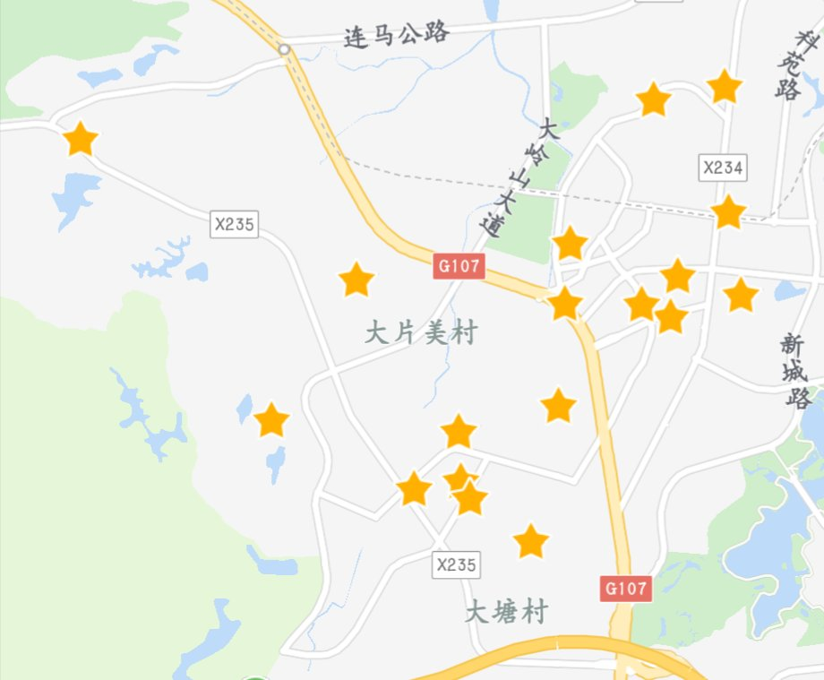

图一大岭山镇化工厂分布图

大岭山镇的几家大型化工企业都是外资企业，本地资本控制的化工厂规模较小。在外资企业中，又以美资和台资企业为主。

该地虽然以家具产业为特色，涂料厂也分布较多，但电子厂是该地规模最大的工厂类别。电子厂需要的工人数量多，招工规模大，在调研组走访的劳务派遣公司中，近一半以上的招工工厂是电子厂。对于工人来说，电子厂的工作环境较为理想，灰尘较少，体力支出少。

相对较于电子厂来说，该地化工厂的工作危险性高，生产环境恶劣，劳动强度更大。不过，化工厂的工资待遇要比电子厂更好。当然，更重要的是，电子厂倾向于招收年龄小的工人。一家电子厂明确表示，只招收18岁到23岁的工人。对于40岁以上的工人，电子厂一般不会招收。年龄较大的工友可选择的工厂不多，往往只有重体力活的工厂招收他们。家具厂和化工厂就是这样的工厂。家具厂的工资较低，车间灰尘大，工作时间长。因此，对于年龄较大的工人来说，化工厂成为了比较好的选择。

相比较于其他厂来说，化工厂的工资待遇较好，这成为吸引大部分人前往化工厂工作的原因。在案例分析中，我们会详细分析化工厂工人流动性小的原因。

在这些化工厂中，比较显著地分为规模较大的厂和规模较小的厂，这里的务工人员直接将其成为“大厂”和“小厂”。根据我们的观察，在化工领域，大厂应该符合以下条件：1、员工人数达到150人或以上；2、内部管理制度较为健全，文职人员数量在十五人以上。小厂需要符合的条件则与之相反。除了基本条件之外，一般来说，大厂和小厂还分别具有以下特点：

（1）大厂会签订正式的劳动合同，入职前需要面试和体检；小厂不会签订劳动合同，即使签订劳动合同，合同也很不正规；

（2）大厂加班时间比小厂少，加班会按照法律规定发放加班费，发放的工资不会低于当地的最低工资标准；小厂则会随意决定工资，加班时间较长，加班费大多不按照法律规定发放，并且有可能低于最低工资标准；

（3）大厂生产流程较为复杂；小厂生产流程简单；

（4）大厂上下班时间非常严格，小厂相对随意一些；

（5）大厂较少拖欠工资，小厂拖欠工资的可能性高；

（6）大厂对于工人的年龄、体质甚至是受教育程度要求要高一些，一般只有年轻男性才能够进入化工大厂。小厂则没有太多要求，各个年龄段各种学历的工人都招收。

小厂与大厂的区别制表如下，见表二：

|  |  |  |
| --- | --- | --- |
| 特点差别 | 大厂 | 小厂 |
| 入职手续 | 入职前须体检 | 入职前无体检 |
| 劳动合同签订 | 签正式劳动合同 | 不签劳动合同，即使签合同也很不正规 |
| 加班情况 | 加班时间较少 | 加班时间较长，随意决定 |
| 加班费状况 | 按法律规定发加班费， | 加班费不按法律发放 |
| 工资水平 | 工资不低于最低工资标准 | 工资有可能低于最低工资标准 |
| 生产流程 | 较为复杂 | 较为简单 |
| 上下班时间 | 非常严格 | 相对随意 |
| 工资发放 | 较少拖欠工资 | 拖欠工资可能性高 |
| 工人素质要求 | 对年龄、体质甚至受教育程度要求较高，一般只招收年轻男性 | 要求低，各年龄段、各学历均招收 |

表二大厂、小厂特点差别

# 调研方法

综合来看，本次调研采用参与式观察、个案研究、深度访谈、焦点小组访谈和问卷调查的方法，搜集到了化工厂工人权利保障的一手材料，结合以往的文献资料，完成了此次关于化工工人权利保障的调研。

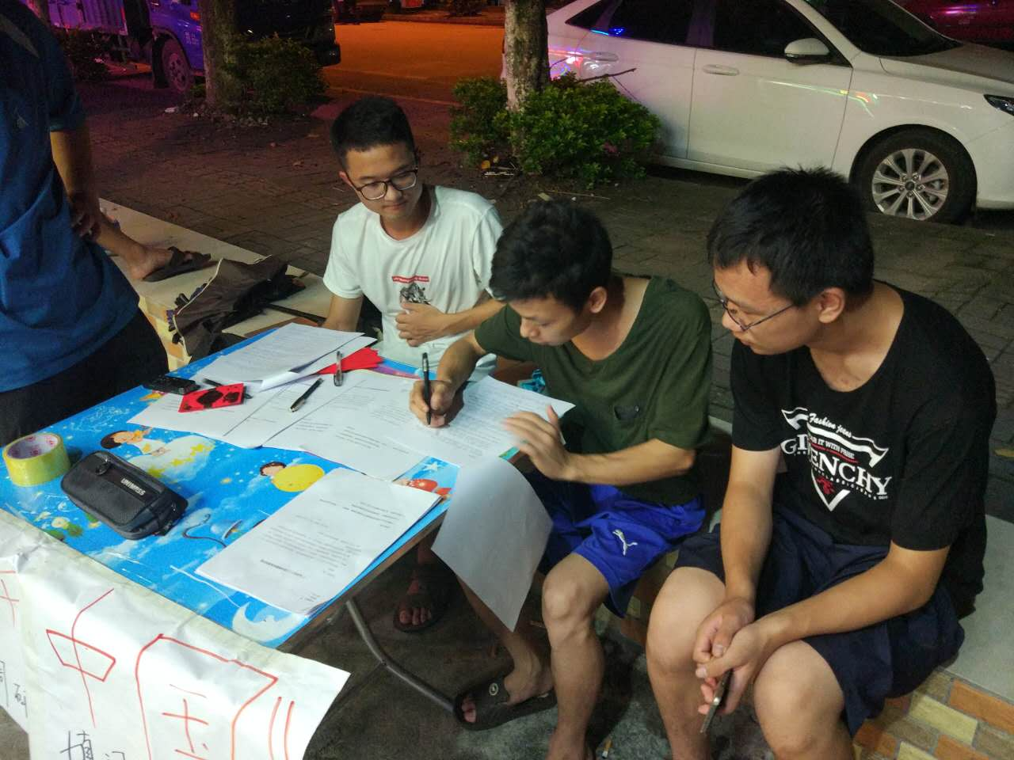

**图二：工人在填问卷**

# 化工厂工人权利保障现状

分析问卷数据，得到以下关于化工厂工人权利保障现状的基本信息[14]：

1. 化工工人工资情况

总体来说，化工厂工人的工资收入在农民工工资收入中处于中上水平。根据问卷调查结果显示，26%的工人月总收入在2000-3000元之间，34%的工人收入在3000-4000元之间，26%的工人收入在4000-5000之间，14%的工人收入在5000元以上，没有人的工资收入在2000元以下。如图二所示：

图三 化工工人月总工资各区间比例图

依据访谈资料，将5000元以上估平均值为5500元，其他区间取中间值对化工厂工人工资进行估算，化工厂工人月平均工资为3780元。而根据国家统计局发布的农民工监测报告显示，2016年，全国农民工月均收入3275元，其中工资较高体力支出大的建筑行业平均工资为3687元。[15]2015年，全国农民工人均月收入3072元，其中建筑行业平均工资为3508元。[16]过去三年农民工工资增速分别为9.8%、7.2%和6.6%，取平均值预估2017年农民工工资增速为7.9%，即可粗略估计2017年全国农民工平均工资为3533.7元。可见化工厂工人平均工资高于农民工平均工资，不过超出额度也并不大。尽管多次估值可能导致误差较大，但这一结论与访谈时得到的结论一致。

不过，不同化工厂工人工资之间的差距较大，同一化工厂不同工种之间的差距较大。在化工小厂J公司，大部分工人的工资都是3000元，薪资水平较低。而在化工大厂D公司，工人工资几乎都在3000元以上，大多分布在3500-4500之间，极少数工龄长达十多年的工人，还能拿到6000-7000元每月的工资。

其中，40%的调查对象认为自己的工资能够满足自己的家庭支出，余下的60%调查对象则认为不能。71%的调查对象认为自己的工资低于自己的劳动付出，27%的调查对象认为工资符合自己的劳动付出，还有2%的调查对象认为自己的工资高于自己的劳动付出。

2．住宿状况

92%的调查对象住工厂宿舍，8%的调查对象租房住。其中，65%的化工工人住宿花费在每月200元以下，24%为201~500元，11%为501~1000元。23%的调查对象对现有住宿条件很满意，39%的对象对住宿条件比较满意，两者共计64%。23%的调查对象表示住宿条件一般；另有14%的调查对象对住宿条件不太满意，2%的调查对象表示非常不满意，两者共计16%。

3．饮食情况

所有的调查对象均表示厂里至少提供一餐伙食。就厂里午餐伙食情况来看，49%的调查对象的伙食水平为两荤，43%的调查对象为一荤，另有8%的调查对象选择了“其他”选项并注明为三荤。

71%的调查对象每月饮食花费在500元以下，27%的人花费在501~1000元之间，2%的人花费1001~1500元。而每月的穿衣花费，67%的调查对象在250元以下，28%的人在251~500元之间，4%的人花费501~1000元。

4．工资剩余状况

综合来看，大多数化工工人的日常开销水平处于问卷所设最低线之下，也反应出化工工人工资收入所能支撑的消费水平较低。工资剩余状况如下：51%的人剩余2000~3000元的工资，16%的人剩余不到2000元，33%的人每月剩余3000元及以上。

69%的工人将剩余工资直接存起来，47%的会寄回家给父母，49%的会用来抚养孩子，10%的会用来提高自己，6%的会用于娱乐消费。可以看出，虽然化工工人工资存在较大差异，但工资集中区间为3000~4000元，由剩余工资统计可以看出，日常消费花费约1000~2000元，工人们普遍将工资剩余存起来和寄回老家。

5．睡眠和娱乐状况

10%的调查对象每天只睡6小时以内，29%的调查对象每天睡6~7小时，40%的调查对象每天睡7~8小时，14%的调查对象每天睡8~9小时，另有2%的调查对象每天睡9小时以上。

在平时下班后，17%的调查对象会去网吧，33%的调查对象闲逛，17%的调查对象去吃夜市，35%的调查对象进行体育活动，54%的调查对象玩手机，10%的调查对象喜欢去打台球，8%的调查对象喜欢发呆，19的调查对象还选择了“其他”选项，包括喝酒、抽烟、跑步等。

就手机的使用情况来看，35%的调查对象用手机来聊天，25%的调查对象用来玩游戏，31%的调查对象用来看小说，53%的调查对象用来听音乐、看视频，75%的调查对象用手机与家人和朋友联系，8%的调查对象选择了“其他”选项，主要用于看新闻。化工工人的休息时间比较充足，娱乐方式比较单一。

50%的调查对象每月在娱乐上支出在250元以下，36%的人花费在251~500元之间，12%的人花费501~1000元。工人进行娱乐活动时的社交对象的分布情况，如图三所示：

图四工人社交对象比例分布图

6．社会关系

就建立新的社会关系的途径而言，79%的调查对象表示是通过老乡之间相互介绍认识，54%的调查对象表示通过厂里面工作相互认识，6%的调查对象表示会通过社交网络来交友，4%的调查对象表示是通过其他朋友的介绍认识新朋友，8%的调查对象通过其他渠道结交朋友。在工厂里化工工人与其他人的关系，如图四所示：

图五工人工厂社会关系情况图

另外，有19%的调查对象叫不出当地任何人的名字，35%的调查对象只知道当地不超过10人的名字，39%的调查对象能叫出10~100人的名字，6%的调查对象能说出100个以上在当地认识的人的名字。

有3%的调查对象自认为在当地没有熟人，43%的调查对象有不到10个熟人，43%的调查对象认识10~100个熟人，10%的调查对象在当地有100个以上的熟人。

在回答如何找到现有厂工作这一问题的时候，45%的调查对象表示时由老乡介绍进入工厂，9%的调查对象通过中介机构进入工厂，6%的调查对象是通过网上找工作的方法进入工厂，42%的调查对象是自己找到的现有工作，8%的调查对象通过其他途径找到现有工作。

在面临困难时，对于首先想到寻求帮助的人，调查对象的态度如图五所示。

图六工人求助对象比例图

以上数据可以得到，化工工人社会关系的建立模式较为单一，主要以旧有的，牢固的社会关系去带动发展，可拓展的面较窄，社会关系主要集中在老乡和同事之间。

7．工作情况

接受调查的化工工人第一次外出工作的年龄范围在16到45之间。42%的人第一次打工时的年龄小于20岁，42%的人在20~30岁之间，4%的人在30~40岁之间，13%的人在40~45岁之间，工作地点集中在广东，尤其是东莞市。其中，60%的人换过1~3次工作。现有工厂工作时间则和从业跨度吻合度极高达到85%。这反映了化工行业工人工作稳定性较强。

8．加班状况

大厂和小厂每天的加班时间和每周的休假时间有较为明显的区别，该地大厂大多是周六加班，周日休息。平时的加班时间不固定，有订单时就加班，没有订单时就不加班。而小厂则加班较多，大多采用每个月休息两天的方式，工作日也大多要加班。根据问卷调查显示，总体的加班情况如图六所示：

图七加班休假情况汇图

22%的人所在工厂没有加班费，8%的人给部分加班费，62%的人按劳动法结算加班费，4%的人对此不清楚，还有6%的人虽然实质上加班，但工厂里没有加班的概念。

9．职业培训

在调查对象中只有9%的人表示接受过职业培训，91%的人没有接受过职业培训。选择有培训的调查对象中，培训方式和频率情况：60%调查对象表示由企业授课，20%模拟训练，40%老工友生产中传授；频率60%的人选了每月一次到半年一次，20%的人选择半年一次或更低，20%的人选择其他。培训花费都是由企业承担。

10．安全防护

得到充分的劳动保护是化工厂的工作的基本要求，也是化工工人理应得到的权利保障。在我们前期预调研的多家化工厂中，普遍存在高温、有毒有害、有噪音等安全隐患，在实地考察的三家化工厂里，刺激性气味、高温、噪音等状况非常严重。但是，化工厂给工人提供的劳动保护却十分缺乏。

化工厂大多有很强烈的生产噪音，但对于噪音危害，几乎所有工厂都没有任何保护。在37℃左右的高温条件下，一些工厂也没有任何降暑措施，甚至连高温补贴也不会发放。有保护措施的工厂，也仅仅是采用风扇排气，无法起到实质性的降温效果。

对于刺激性气味和有害气体，一些工厂虽然有备有专业的防护口罩，但是由于气温太高，戴上口罩之后很快口罩中就会积满汗水，会极大影响正常工作，因此大部分化工工人选择不带防护口罩，而工厂管理人员也不会严格要求带口罩。

通过实地调查并结合问卷数据，我们对车间危险也进行了细致分析，问卷中列出了六种伤害，相应的安全教育和防护措施情况如表三。

|  |  |  |  |
| --- | --- | --- | --- |
| 可能存在的危险 | 认为存在问题的比率 | 进行过安全教育的比率 | 有防护措施的比率 |
| 中毒 | 52% | 33% | 37% |
| 粉尘 | 62% | 41% | 47% |
| 噪声 | 83% | 44% | 37% |
| 生产性振动 | 29% | 17% | 22% |
| 高低温作业 | 67% | 32% | 14% |
| 高压容器和危险电器 | 53% | 28% | 28% |

表三车间危险及相关防护一览表

在工作中，需要不断移动来工作的工人比例占64%，站着工作的工人占34%，坐着工作占21%，蹲着工作占2%，还有4%采用其他工作姿势。

在调查对象中，18%的人患有职业病。对受工伤后公司的赔付比率问题，73%的人不了解，16%的人认为赔付比率在80%以上，2%表示低于10%，还有4%的人表示在10%~50%之间。

对于公司组织体检频率的问题，73%的调查对象一年体检一次及以下，4%的调查对象一年两次及以上，23%的人表示从没体检过。

11．社保方面

63%的调查对象表示自己的公司及时缴纳社保，25%的调查对象表示公司从没给自己缴纳过社保，另有13%的调查对象表示不清楚。对公司五险一金是否缴齐的问题，29%的调查对象表示公司根本不缴五险一金，10%的调查对象表示缴纳三险一金，41%的调查对象表示公司五险一金缴齐，16%的调查对象不清楚，另有4%的调查对象表示公司只缴纳三险。当问及对社保常识的了解程度时，2%的调查对象表示自己非常了解社保常识，21%的调查对象表示比较了解，40%的调查对象表示对社保常识了解比较一般，15%的调查对象不太了解，21%的调查对象表示非常不了解社保常识。

12．工会参与状况

44%的调查对象回答自己的公司没有工会，40%的调查对象表示不了解有没有，只有16%的调查对象表示自己的公司有工会。

在表示自己公司有工会的调查对象中，50%的调查对象表示工会干部由厂领导任命，13%的调查对象表示工会干部是由职工选举而得，另有38%的调查对象不清楚。

当问及平时工会办活动的频率时，46%的调查对象认为“一般”，另有54%的调查对象选择了“非常低”。在工会中的参与度，8%的调查对象选择了“比较频繁”，25%的调查对象选择了“一般”，另有67%的调查对象觉得参与度很低。

参与工会活动的情况，45%的调查对象偶尔参加工会活动，55%的调查对象不参加工会活动。对于厂里工会的实际作用，26%的调查对象认为工会是用于维护工人权利的，30%的调查对象认为是组织活动娱乐，另外43%的调查对象认为工会基本不起作用。

13．劳动合同和劳资纠纷

合同的签订情况大厂和小厂也有很明显的区别。一般来说，大厂几乎都签订劳动合同，而小厂则很少签订劳动合同，或者签订的劳动合同并不符合规范。不过，由于大厂签订完劳动合同后，并不会按照法律规定那样给员工留一份，因此一些大厂员工会认为劳动合同没有实际意义。大厂也很少补签劳动合同，因此工作时间长的工人会忘记自己在入厂时签订过劳动合同，这使得调查数据与实际签订情况有一些偏差。

总体来看，化工厂劳动合同的签订比例较高。但是由于化工厂工作的风险系数高，因此，27%的人还未签订劳动合同，也已经是一个很严峻的问题了。问卷调查有如下结果：

图八化工工人合同签订情况图

就签订了劳动合同的工人而言，61%的调查对象对合同条例逐条考虑过，39%的调查对象没有。当问到对于劳动法的了解程度时，8%的调查对象表示自己非常了解劳动法，22%的调查对象表示比较了解，29%的调查对象表示了解得比较一般，22%的调查对象表示不太了解，20%的调查对象表示非常不了解劳动法。根据访谈资料，在这一点上，大厂和小厂员工没有明显区别。问卷调查结果如下：

图九化工工人对劳动法了解情况图

在调查对象中，只有14%的工人亲身经历过劳资纠纷，但曾遇见别人劳资纠纷的调查对象达49%。对待劳资纠纷的态度上，37%的调查对象感到非常关心，49%的调查对象表示关心，还有14%的调查对象表示不关心。

图十工人与劳资纠纷

14．学历

在学历方面，19%的调查对象最高学历为小学学历，25%的调查对象最高学历为初中，51%的调查对象为高中或中专，4%的调查对象最高学历为大专，还有2%的调查对象最高学历是本科。

15．未来规划

调查对象未来三个月内的规划以及未来的长期打算见图十和图十一：

图十一工人未来三个月规划

图十二工人长期规划目标

16．对工厂的态度和对工人身份的态度

对自己厂的态度上，4%的调查对象认为自己厂以员工利益为先，40%的调查对象认为自己厂的企业利益和员工利益兼顾，31%的调查对象认为自己厂企业利益为先，较少顾及到员工的利益，还有25%的调查对象的调查对象认为自己厂只顾及企业的利益。

在访谈中我们发现，化工厂的工人大部分认为自己到化工厂工作只是暂时的。即使是已经工作了三年以上的员工，也常说自己会离开化工厂。由此可见，化工厂工人的身份认同度较低，没有明确的“我是一个化工厂工人”这样的自我身份意识。化工厂的工作对于他们来说，只是一个暂时性的工作，和其他工厂的工作并没有不同。只有在管理层员工和少数的技术员那里，才会承认自己是一个化工领域的工作者。调查组选择了“你是否愿意让自己的孩子到化工厂工作？”这一问题，来测量化工厂工人对于化工工人身份的认同度。如果不愿意让孩子到化工厂工作，则能够反应该工人不认为化工厂工作是一份好的工作，因此也不会觉得化工工人的身份是值得追求的。

当问到如果自己的孩子成为了一名工人，是否愿意让他在化工厂上班时，9%的调查对象认为愿意，13%的调查对象认为无所谓，78%的调查对象觉得不愿意。

图十三下一代成为化工工人意愿图

17．生活评价

对自己的生活状况的评价方面，34%的调查对象表示自己的生活越来越好，30%的调查对象表示没有变化，15%的调查对象觉得越来越差，还有23%的调查对象表示说不好。

对整个工人群体的生活状况来说，25%的调查对象表示自己的生活越来越好，30%的调查对象表示没有变化，14%的调查对象觉得越来越差，还有34%的调查对象表示说不好。这两者大致是一致的。

18．个人和家庭信息

化工厂工人年龄偏大，其中，6%的调查对象不满20岁，31%的调查对象满20岁但不满30岁，41%的调查对象满30岁但不满40岁，12%的调查对象满40岁但不满50岁，6%的调查对象满50岁但不满60岁，还有4%的调查对象已经超过60岁。、

在我们的调查对象中，86%为男性，其余14%为女性。就家乡分布来说，省份比较集中，主要有两广、两湖、江西、陕西、河南、贵州等，两广占到35%，两湖占到18%。

就婚姻状况来说，58%的调查对象是已婚状态，40%的调查对象为未婚，还有2%的调查对象为离异。表示未婚的调查对象均同样表示没有子女。在已婚或离异的调查对象中，只有3%表示没有子女，其余均表示自己有子女。

在有子女的调查对象中，有48%只有1个子女，有40%有两个子女，有8%的调查对象有三个子女，还有4%的调查对象有四个子女。

对于子女的抚养问题，48%的有子女的调查对象表示由老一辈人抚养，11%的人将子女寄居在亲戚朋友家，4%的子女寄宿在学校，37%的调查对象自己或伴侣抽空回去抚养子女，还有19%的年纪较大的调查对象表示子女已经长大成人，不必抚养。

关于调查对象的子女教育状况如下：21%还未上学，32%在上小学，25%在上中学（包括初中、高中、中专），4%在上大学，14%辍学，11%大学（大专、职业中学）毕业。

对于子女上学和生活费带来的负担，21%的调查对象认为负担非常沉重，14%的调查对象认为负担比较沉重，50%的调查对象选择“一般”，7%的调查对象认为负担不大，另有7%的调查对象觉得几乎没有负担。

对于部分有子女辍学的调查对象，其子女有50%是在初中阶段辍学，40%是在高中阶段辍学，20%是在职业中学阶段辍学，没有调查对象表示自己的子女是在小学阶段辍学。

化工工人的子女上学地点有86%是在老家，5%是在工厂所在地，另有9%是在其他地方。

从以上数据可以看出，化工工人群体大多数为20~40岁的青壮年劳动力，以男性为主，在已婚的工人群体中大多数抚养有1~2个子女，一般是在老家交给亲戚代养，自己在打工之余回家照顾。子女受教育有86%是在老家，由他们的受教育程度能看出，他们的受教育情况不容乐观，仅有15%左右能上大学，而且教育费用对35%的人来说负担沉重。

# 案例分析

如前所述，广东的化工工厂存在着大厂和小厂的区别。

大厂和小厂的用工方式有所不同，对工人权利的保障状况也有很大区别。总体而言，小厂的用工方式很随意，几乎无视《劳动法》和《劳动合同法》的存在，无论是加班、薪资、劳动保护还是签订劳动合同，小厂都严重违反了法律规定。在具体案例中，小厂对工人的使用状况，甚至可以用残酷来形容，达到了“不人道”的地步。法律规定内工人的基本权利得不到保障，法律还未介入和本来无需介入的一些“自然权利”更是被忽视。

大厂的用工方式较为规范，基本上符合相关法律法规的规定。以《劳动合同法》对最低工资标准的规定为例，该厂新入职的员工，工资标准恰好等于最低工资规定，调研组称其为“踩在法律线上”的工资标准。（在一些不易引起注意的规定上，也存在违反法律法规的用工行为。）不过，由于化工厂工人大多从事具有高危险性的体力劳动，这种“踩在”法律线上的权利保障安排，使得化工工人很不满意。在调研组选择的大厂案例中，化工工人工作的生产车间，温度极高，噪音很大，常年散发着刺激性气味，一些工人从事的工作还是重体力活。在此背景下，工人们对大厂的权利保障现状也怨声载道。当然，相比较来说，大厂的违法用工行为少，遇到的欠薪等情况较少发生，收入较为稳定，工人更愿意到大厂中工作。

我们选取了东莞市J公司和D公司分别做为化工大厂和小厂的代表案例，深入分析两个工厂的工人权利保障状况。

## 小厂中的“现代包身工”——以东莞市J公司为例

### 概况

公开资料显示，东莞市J公司是一个生产发泡胶的化工厂，2006年在大岭山镇注册成立，注册资本为50万元，2017年后注册资本变更为188万元，是一个典型的小型化工厂。

该工厂的生产流程比较简单，将聚苯乙烯加热后，在反应设备中生产出发泡胶即可。该厂的车间工作岗位划分也较为简单，主要包括锅炉工、加（运）料工、捡膜工、包装工和车间技术员。

该工厂员工流动性较大，常年工人总数在45-60人之间。车间工人以普工为主，车间技术员比率很低，车间技术员也同样参与常规劳动，同时承担着车间生产经理和监工的职责，负责分配生产任务和监督工人工作。

由于该工厂的工作时间极长，每天工作时间均为12小时，该厂几乎很少有工人下班后愿意填调查问卷。因此，对该厂的调查以访谈和个案观察为主。

### “白班和夜班都是十二个小时”

J公司车间工人每天的工作时间都是十二个小时。公司实行两班倒，早班从早上七点到晚上七点，晚班从晚上七点到早上七点。中午和晚上吃饭时，生产发泡胶的机器同样处在开动状态，工人匆忙吃完饭后，必须马上回到车间追赶生产进度。刚刚到工厂工作没多久的包装工J4告诉我们：“我一直是上夜班，从晚上七点到白天七点。期间是十点多的时候，可以吃一下饭，但只花了十多分钟时间，所以就差不多是满满十二个小时。白班和夜班都是十二个小时。”[17]正在上白班的运料工J5也说：“（工作时间）一天十二个小时，从早上七点到晚上七点。吃饭的时候，机器开着，我们轮流去吃饭。”[18]

J公司车间的工作环境很恶劣，工作强度也偏大。由于车间需要烧锅炉加温，整个车间都像在蒸笼里一样。调研时正值七月份，公司经理和办公室文职人员的办公室中都安装了空调降温。但在始终处在加热状态的生产车间，却没有有效的降温措施，只有几部用来排气的小风扇，丝毫起不到降温效果。因此，即使是在夜里，车间温度也常常在37度左右，有时甚至达到40度以上。当问到车间环境怎么样时，J4回答说：“热，因为他是一个泡沫厂嘛。生产的时候会开机器，那个机器特别热。”[19]

锅炉工和捡膜工是受到高温伤害最严重的工人。每天夜班结束后，我们都会看到锅炉工穿着全身湿透的衣服，身上布满了灰尘，一脸疲倦，面容僵死地走出生产车间。我们几次与该锅炉工交流，希望能得到访谈机会，他总是疲倦地对我们笑一笑，大部分时候一句话也不说，唯有一次回答道：“锅炉这个活，你们干不了，太热了，太累了。”[20]由于我们同样也经历了十二个小时的持续劳动，我们也体会到锅炉工累到一句话都不想说的感受，因此我们最后也没有对锅炉工进行访谈。

如果说锅炉工的工作用“累”来形容，那么捡膜工的工作就要用“残酷”来形容了。

J公司生产发泡胶的反应机器被安置在一个两米高的高台上，十六台机器一线排开。当反应完成，机器自动打开底盖，各种形状的白色发泡胶（也就是白色泡沫）从高台上掉落到地上。捡膜工的工作便是弯腰捡起这些发泡胶，将其规整地装在大铁篮子里，再拉到烘烤室。由于反应完成时，发泡胶温度很高，必须对其进行降温处理，因此发泡胶反应一完成，便会立刻加入水混合以达到降温效果。于是，和发泡胶一同坠落到地面上的，就还有热气腾腾的降温水。降温水很烫，至少能达到75度。在已经很热的车间里，降温水依旧冒出浓浓的白气。J公司车间的照片见下图十三：

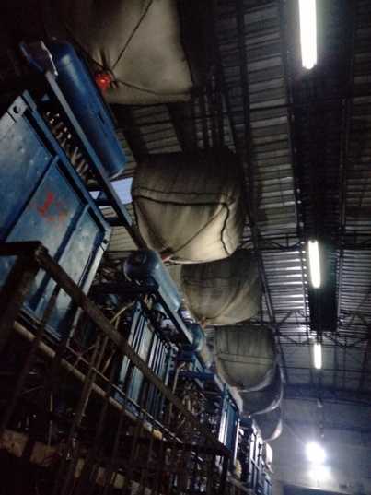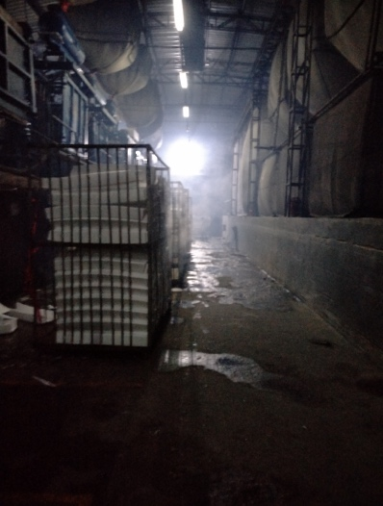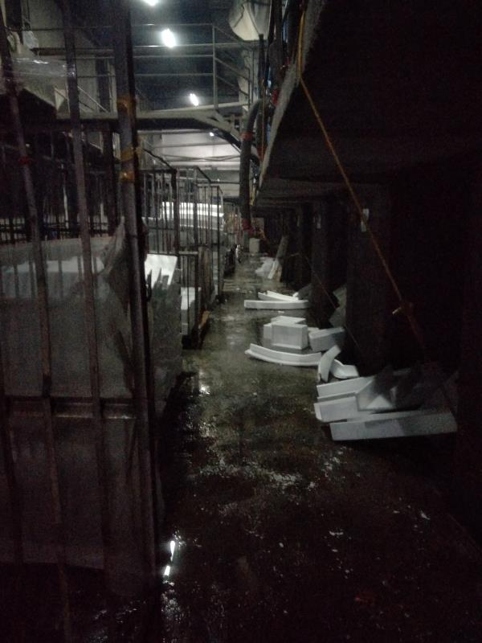

图十四 J公司车间照片

捡膜工站在机器下面，当机器底盖一打开，混合着降温水和白色蒸汽的发泡胶掉落，捡膜工便立刻弯腰捡起发泡胶。此时，工人被白色热气笼罩了，全身渗透出密密麻麻的汗珠。即使是经验成熟的工人，也无法避免降温水喷溅到身，当捡膜工扑过去捡起发泡胶时，温度很高的水就落在他的手上，头上和衣服上。在工厂工作了半年的捡膜工J1说：“（工作的时候）每天衣服都是湿的。一直在下雨，出汗，怎么不湿呢。”[21]

刚开始参加捡膜工的工作时，我以为降温水是自来水，因此降温水一次次溅到脸上，只要不是太烫，我也不以为意。但是，捡膜工J1告诉我：“这些水很脏的，有毒的，（从地上）重新抽回去再用，不会换的。”“又有油，机器的油啊。”[22]包装工J2也说：“那个水是脏水，那个水一直用，它一直用那个水。”[23]车间里的卫生条件很差。多年的生产使得地面坑坑洼洼，到处是泡沫颗粒，还混合着一些垃圾。反应机器同样不干净，布满了油腻的物质。但是，这些水一次次从地面搜集起来，又落到工人的身上。

捡膜工的工作面临的噪音危害也非常严重。机器在生产时，会发出“嗡嗡嗡”的运转声，打开底盖时，会发出尖锐的钢盖震动声音，水流下落时落在泡沫和薄膜上，发出“哗哗哗”的冲刷声音。可怕之处在于，制造这些声音的机器运转不是同步的，十六台机器发出的不同声音彼此交织在一起，杂乱无章又都是巨响。再混合着排气风扇转动的声音和车间里铁篮子在坑坑洼洼地面上拉动发出的声音，噪声对工人造成的危害非常大。

J公司以聚苯乙烯为原料生产发泡胶。聚苯乙烯作为高分子，对人体不会产生化学毒害，因此该厂工业化学品的危害并不显著。但是，车间工人们常会头痛、恶心，还有的车间工人常常吃不下饭。他们普遍认为，自己是在一个有毒有害的工厂里工作。包装工J6就说：“（劝我们）……不要长干，这是化工厂，有毒的，时间久了会生病了。”[24]根据调研组查阅的资料，聚苯乙烯并不属于有毒化学品。工人们只是因为过度劳累，身体免疫力下降，才容易患病。但“工厂有毒”这个判断，还是给工人带来了很大的心理负担。做为一个小厂，J公司也从来没有给工人们提供过相关知识培训。

无论是高温、噪音还是其他的工作危害，工厂都没有有效的防护措施。工厂给每个人发放塑胶手套，但是由于工厂温度太高，塑胶手套戴上不过十多分钟，里面就会被自己流的汗水所灌满，因此大部分人都不会戴上塑胶手套工作。工厂给捡膜工配备水鞋，但是由于降温水从高处下落，水鞋不仅不能阻挡降温水落入鞋子，还会使得鞋里的水无法蒸发。捡膜工大多患有风湿病，就与长期被水浸泡有关。此外，工厂的劳动保护意识也非常欠缺。

但是，车间工人工作真正的残酷之处，还不在于温度、噪声和肮脏的工作环境，而是时间跨度。即使是一个简单的工作，连续重复十二个小时也会很劳累，何况是化工厂里体力支出很大的生产劳动。J公司车间工人在十二个小时的工作之后，往往累得不想说话。捡膜工则要遭遇十二个小时蒸汽、高温和热水，由于始终接触热水，他们的手总是浮肿着。每到了天色微亮时，上夜班的工人们已经体力透支，捡膜工都是微醺着眼，踉跄地拉着大铁篮子，朝着烘烤室走去。几位捡膜工都不善言辞，访谈中他们反复说着这样的话：“累啊！”“太累了。”“干不了了。”

包装工J4则这样描述自己的工作状况：“夜班的话，怎么说呢？一开始特别累的话，只是觉得疼，（这样）还好一点。……就是你疼了就不会想睡觉。……哪里疼？腰疼，腿疼，做包装那个活你得一直站着，不停地弯腰，腰特别疼。后来，身体已经受得住了的话，就会特别困，困到想直接躺在地上……”“有的人做习惯了，不会觉得疼，就是觉得很枯燥……但他们也跟我说他们特别困。”[25]

连续不断的工作严重损害了工人们的健康。在接受访谈的两个捡膜工里，两个人皮肤起了红色的痘痘，都有风湿病，一个人淋了热水后一直在感冒，有一天夜里工作时因为太劳累而注意力不集中，导致铁篮子撞到了他的肩胛骨，肩胛骨一直发疼。访谈时我们问一位捡膜工：“这些痘痘是不是水烫的？”她回答说：“不是，自己长的，治不好了，太累了。全身都是。”[26]

还有一些工人因为工作太累而吃不下去饭，常常靠酒精和糖品支撑。一天晚上下班后，工人J3说：“太累了，现在天气又这么热，你怎么吃都吃不下去。一天喝水都要二三十块。你知道没？今天晚上，半天了，我只吃了一碗稀饭……吃干饭都吃不下去。还有的（菜里有）辣椒不吃，有的青菜还有几种菜，我们吃不下去的。就这样子。”[27]

由于工作时间太长，J公司的工人们几乎没有发展社会关系的机会，也丧失了娱乐和放松的权利。工人们连看手机，聊天的时间和精力都感到缺乏。该厂的工作时长带给工人的伤害之深，达到了“不人道”的地步。

根据《劳动法》第四十一条：

用人单位由于生产经营需要，经与工会和劳动者协商后可以延长工作时间，一般每日不得超过一小时；因特殊原因需要延长工作时间的，在保障劳动者身体健康的条件下延长工作时间每日不得超过三小时，但是每月不得超过三十六小时。

但是，J公司的工作时间达到了每日加班四小时，每个月加班一百三十二个小时，严重违反《劳动法》的这一规定。

### “一个月三千块钱”

一般来说，由于化工厂的产品附加值高，公司利润大，同时劳动危险系数高，劳动强度大，因此化工厂工人的工资待遇会略高于常规制造行业的工资待遇。然而，小型化工厂的工资待遇状况却不符合这一常规。

J公司的工作时间规定是每天工作十二小时，每个月休息两天。按照《劳动法》第四十四条规定：

有下列情形之一的，用人单位应当按照下列标准支付高于劳动者正常工作时间工资的工资报酬：

（一）安排劳动者延长工作时间的，支付不低于工资的百分之一百五十的工资报酬；

（二）休息日安排劳动者工作又不能安排补休的，支付不低于工资的百分之二百的工资报酬；

（三）法定休假日安排劳动者工作的，支付不低于工资的百分之三百的工资报酬。

即使是按照东莞市最低工资标准计算，即使不考虑法定节假日加班的情况，按照该厂的上班时间计算，每个工人一个月也至少应该拿到3923.36元的工资。[28]但在J公司，大约70%的工人工资每月只有固定工资3000元。在工资待遇问题上，J公司同样违反了《劳动法》。

对于工资状况，运料工J5说：“（我的）活其实非常简单，但是很累。你要弯腰去捡很多东西，你要一直都弯腰，一直弯腰其实腰还是很疼的……一个月三千块钱，每个月休息两天……都觉得太黑了，而且工资不高，另外，他们（指其他工人）对这个厂怨言其实也挺大的……”[29]

### “我走不了啊”

既然该厂化工工人的权利保障状况如此恶劣，为什么工人们不离开此地去选择另外的工厂工作呢？一般来说，待遇太差的厂，应该会招不到工人而逐渐生产停滞。可是，该厂从2006年建厂后，已经发展了十一年，注册资本也从50万元扩大到了188万元，经营状况并不差。

该厂的工人中，70%以上的工人年龄在四十岁以上。30岁以下的工人只有五个，工作时间都不超过三个月，其中两个还是职业学校放假期间过来短期打工的“暑假工”。在访谈中，一些工人表示，由于年龄偏大，想要找到好的工作已经很困难。即使换了别的厂，也只能找到和这个厂条件差不多的工厂工作。在访谈过程中，调查员与工人J3有这样一段对话：

调查员：像您这样的，可以换个厂，别的待遇比这好。

J3：这边地方没有待遇好的。大岭山这边的厂，工资、钱，很普通的。

调查员：那您可以去家具啊，电子厂什么的。

J3：家具厂我从来不去，为什么，灰尘太大了。电子厂啊，我们都五十多了，哪里还有电子厂要我们做。

调查员：看您才三十多。

J3：我66年的，我还三十多？我三十多的话怎么做我都不会来这的，这么累。电子厂一般都有空调，坐在这里干什么啊。干净一点，衣服都没这么脏啊。我早就在这做了，我去年七月份过来，就在这里做了，刚刚一年。

尽管该厂在工人权利保障方面存在着重大缺陷，但由于这种权利保障状况并不偶然，这些年龄大的老工人们即使离开，也只能到类似的工厂工作，因此才会有一些工人选择留下来，该厂才能一直生产下去。

不过，工人们大多还是忍受不了这样的工作环境和工资待遇，工作一段时间后就希望离开。该厂的人员流动性很大，大部分工人都没办法在这里连续工作一年。在我们访谈的对象中，除了J3外，别的工人都希望尽快离开该厂。

为了解决工人流动性大的问题，工厂对采取了一些残酷的措施。

J1是工厂的捡膜工，在该厂工作了三个月。她是贵州人，第一次外出打工。她的亲戚说这里很好，把她接到了厂里。但她一入厂，她的亲戚就离开了。她第一个月时，就承受不了这里的工作，提出辞职。她说：“开始经理说，帮他做嘛，我不做就没有人做了……我又做了一个月，做不下去了，我要走嘛。……他不给我钱嘛……”[30]

根据J1的说法，该厂经理先讲劝说J1留下来工作。工作满两个月后，就以不发工资为手段，逼迫J1继续工作。直到第三个月满，J1才拿到了第一个月的工资。此时，经理改口说，如果J1能够工作到今年年末，就给她支付所有工资，可以允许她离开该厂。J1的表情看起来总是呆滞，反应也很迟钝。当调查组劝说J1离开该厂时，J1不断重复地说：“我走不了啊。我走不了啊。”

工厂宿舍就在生产车间旁边，因此J1说，她总是睡不着，夜里失眠。J1尝试去请假看病，但是经理不允许J1看病。由于工厂工作时间太长，J1自由活动时间很有限。加上她刚刚从贵州来到此地，除了一同前来的一个同伴，再没有别的熟人，因此她每天只会走出工厂门口不到五百米距离，就回到工厂睡觉。J1下班之后，调查员和J1在工厂门口地小卖部访谈。访谈过程中，工厂中一位管理人员出现在小卖部门口，J1表示“老板的人来了，我要走了。”在回去的路上，管理人员要求J1报告关于交谈对象的信息。此后，我们再也没有机会和J1交流。在调查中我们发现，还有另外两名工人和J1一样，也被以不发工资为手段，强制要求工人留在工厂劳动。处于这种残酷的权利保障状况下的化工工人，在某种意义上称之为“现代包身工”也不为过。

而在工厂内，工人们几乎都没有听说过工会、职工代表大会等维护职工权利的组织，也没有工人参加过工会和职工代表大会。这也就意味着，工厂的工资发放、假期安排等诸多本该与工会协商的制度安排，都没有经过工会同意。

总的说来，在化工工厂的小厂中，化工工人的权利保障状况存在很多问题。

## 大厂里工人的困境——以D公司为例

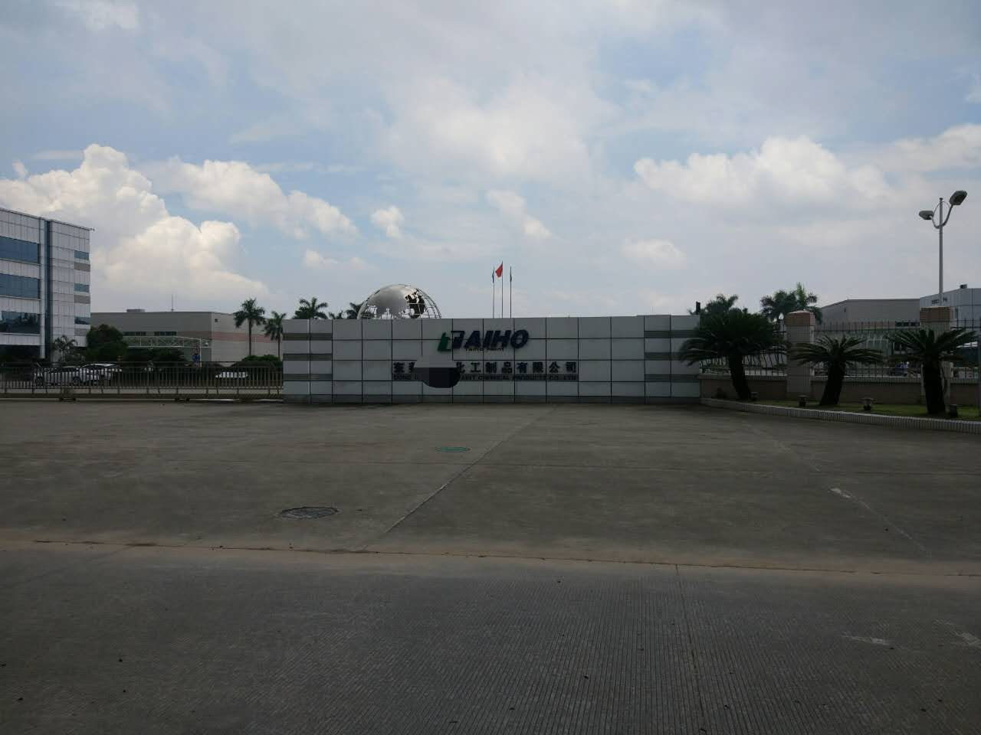

图十五：东莞市D公司

### 概述

D公司隶属于D集团，是一家台资企业。D集团在台湾、上海、成都和东莞建有分厂，一共有员工八百多人。作为调研对象的东莞D公司，1992年在当地注册成立，注册资本为三亿五千五百万元港币，其厂区占地面积三十五万多平方米，是亚洲最大的涂料生产基地之一。在2014年美国《涂料世界》杂志发布的“全球顶级涂料排行榜”中，D集团生产的涂料排名世界第54名。

D公司员工总数约200人，车间工人大概占到90%。车间工人分为调色员、普工、仓库管理、技术员和车间班长等，其中调色员和普工人数较多。公司拥有多个生产车间，每个生产车间有18-25个工人。

该公司的工人流动性不强，老工人比例较高，工龄在十年及以上的工人在工厂里比较常见。该厂工人填写的问卷调查显示，在公司工作五年以上的工人占到34%，有60%的人在该厂工作时间已经超过一年。

D公司的生产车间是“男性的车间”，车间工人几乎全是男性，在近200个工人中，只有两名女性，负责仓库管理工作。形成这一性别结构的原因在于车间工作强度大，搬运油漆桶等工作需要良好的身体素质，因此车间几乎不招收女性工人。

其中，男性工人又以25-45岁之间的工人为主。形成这一年龄结构的原因有两个，一个原因同样是工作强度大，年龄太小或年龄太大的工人难以胜任，工厂招工时不太容易被录取。同时车间工作枯燥，工厂刺激性气味强，年轻工人难以长期坚持。另一个原因是该厂建立了独特的工人岗位升迁制度，每一个工人刚进工厂时，都要先负责洗涮调色时弄脏的巨大油漆桶，等到车间有人离开或有新的岗位才可以参加油漆包装工作。如果期间有调色员离开，则可以列为候补调色员进行学习，学习结束后可以成为调色员。根据公司人事部门管理人员介绍，“每一个工人都是如此，十分公平。”[31]据说经过长期工作后，普通工人也可能升迁到管理岗位。这种制度安排使得工龄与工作岗位挂钩，而工作岗位又和工资收入挂钩，因此，在该厂工作时间越久，离开该厂的损失就越大。

该厂工人绝大部分已经结婚。在进入该厂时，老工人就会劝告没有结婚的人，“我就奉劝你们年轻人……最好不要在，在化工厂干。化工厂啊，有毒的，对你的，以后生小孩子啊……有影响。我不会骗你的，你上网一查就知道了……结婚之后，迫于生活压力……能吃苦了，这没办法，来这里我不劝你的。没结婚前，还是要劝你……以后小孩有了毛病，挣再多钱也没用的……”[32]

车间工人主要来自湖南、湖北、云南、陕西等几个中西部省份，也有少量广东省的工人。

两名调研队员在该厂进行了为期一个周的打工实践和实地观察，回收了83份有效问卷，对六位工人进行了深度访谈，得到了较为充分的一手资料。

### 合同、工资、体检和加班

如果将D公司与小型化工厂比较，该厂的工人权利保障状况较为完善，不会出现小厂那样随处可见的违反相关法律法规的状况。当然，这并不意味着该厂工人权利保障状况良好，只是由于该地许多小工厂连法律规定的工人的一些基础性的权利都难以保障，才会显得化工大厂的权利保障让人较为满意。

除了少量从劳务派遣公司招聘的短期工外（大约占到百分之五），其他人都与公司签订了劳动合同。劳动合同中的内容也符合《劳动合同法》的规定。但是劳动合同签订完之后并不会给工人留下一份。

该公司基本能够按时发放劳动合同规定的工资。据一位管理人员介绍，公司在过去十多年里，只发生过一次工资拖欠事件，工资拖欠状况相比较而言很少见。刚进入工厂的工人需要经过三个月的试用期，试用期期间不会购买社保，但工资发放按照东莞最低工资标准发放。试用期结束后，该厂同时执行计件工资和计时工资，计时工资按照东莞最低工资标准发放，同时会根据产品数量给予一定的计件工资。问卷显示，20%的D厂工人月平均工资在5000元以上，33%的工人月平均工资在4000-5000元之间，27%的工人月平均工资在3000-4000元之间，20%的工人工资在2000-3000元之间，没有人的月工资低于2000元。

该厂给工人提供每年一次的体检，同时给工人缴纳五险一金。不过，工人D2在访谈中表示，公司组织的体检只是一个形式，体检后，公司并不会公布员工的健康状况。如果工人身体健康出现了问题，公司很可能以别的方式拒绝和该工人继续签订劳动合同。

该厂加班现象虽然同样普遍，加班时间不固定，周末的加班情况也不固定，但每天加班不会超过三个小时，加班时间也会按照法律规定给予加班工资。

### 工作伤害和劳动保护

D厂以生产涂料为主，车间工人大多要频繁接触各种涂料和清洗涂料的天那水。车间里张贴着许多“职业危害告知牌”，如图十四，其中包括二甲苯、硝基漆、色精等。天那水无毒，但是工业用天那水刺激性气味强，挥发快，少量接触会刺激眼睛，突然大量吸入会造成眩晕。车间随时弥漫着油漆和天那水的刺激性气味。

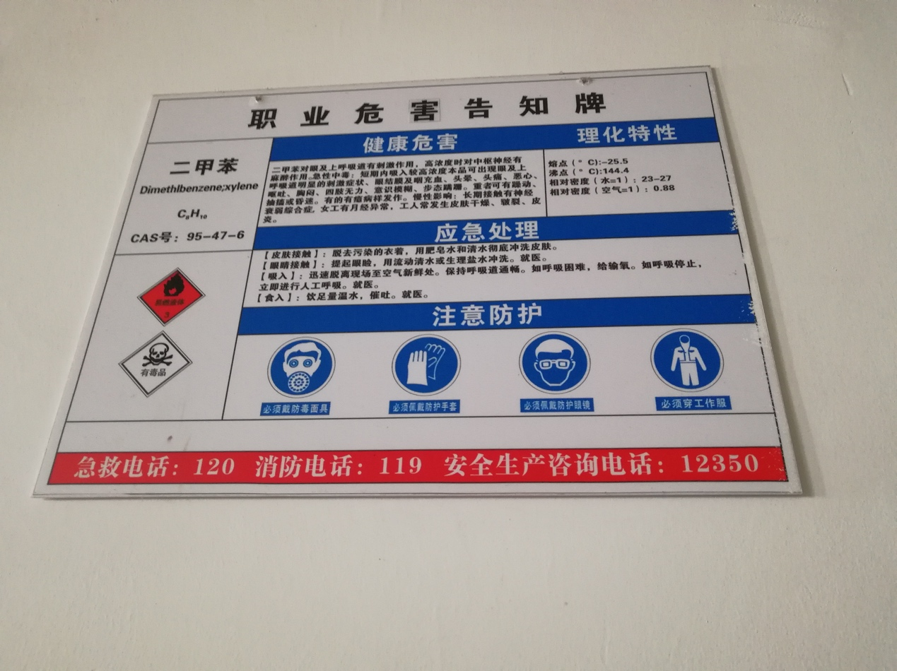

图十六车间墙上张贴的职业危害告知牌

D厂工人填写的问卷显示，52%的工人认为自己的工作环境有中毒伤害，61%的工人认为有粉尘伤害，64%的工人认为有噪声危害，27%的工人认为有因为生产造成的振动危害，45%的工人认为有高温危害，30%的人认为有高压危害。

D厂生产车间装有大量的储物罐，一般用来存储各种原料、成品油漆和天那水。因此存在着一定的安全隐患。车间严格不能使用手机，不能出现火机等物品，必须严格按照安全生产规范进行作业，不过常常出现工人带手机进入车间并使用手机的情况。车间储物罐很重，装满的储物罐分为250Kg和180Kg两种，工人在搬运这些储物罐时，存在被储物罐撞伤的危险。

该厂已经发展多年，生产技术成熟，工厂的劳动保护措施较为健全，劳动保护用品也会定期发放。该厂提供的劳动保护用品包括：特制劳保鞋、防毒口罩、塑胶手套、围裙。该厂还要求每一个进入工厂的工人必须穿长裤。同时该厂的所有车间都是防爆车间，为了防止发生爆炸，该厂也较为严格地禁止员工吸烟、带入打火机和手机等物品。

不过，在实际观察中，我们发现，由于追赶生产进度和车间温度过高的原因，工厂提供的劳动保护措施并不能很好的保护工人。一方面，工厂有生产进度指标，配戴塑胶手套和防毒口罩会降低生产速度。更重要的是，工厂里气温很高，虽然有大功率风扇持续排风，但是依旧不能有效降低工厂温度。车间温度常常在38度左右，加上工人的工作大多是重体力活，工人极容易出汗。根据笔者观察，在早上十点到下午五点这段时间，几乎所有车间工人的衬衫都有大半面积被汗水湿透。刚开始，笔者因忍受不了天那水和油漆的刺激性气味而配戴防毒口罩。每隔十分钟，防毒口罩中就会汇聚起一滩汗水，笔者不得不摘下口罩倾倒干净才能重新工作。长此以往，生产效率就大大降低了。

塑胶手套同样会汇聚汗水，由于紧密和皮肤接触，时间一长手指就会被汗水泡得浮肿。长时间配戴口罩和塑胶手套实在是一种折磨。因此，除了劳保鞋和围裙外，工人普遍不配戴其他防护设备。在笔者所在的生产车间中，70%的工人拒绝配戴防护口罩和塑胶手套。

### 高强度劳动和与之不匹配的工资水平

由于需要搬动很重的原料罐和涂料成品罐，D厂的工作强度很大。调查对象D1经常需要将180千克重的原料罐搬到叉车上运送到加工车间，D1搬动原料罐时，需要尝试三四次，双手抓住原料罐顶部的凹槽，才能将原料罐从直立状态扳斜。原料罐与地面大约有60度角，D1则同样身体斜立，与地面和原料罐形成三角形，身体颤抖着缓缓滚动原料罐。这个工作危险性较高，一旦中途无力支撑，原料罐就可能砸到身体，搬动过程本身也有骨折的风险。

D1对这种潜在风险认识很清楚，他对我说：“你不要像我这么做，容易受伤。等你再过几年，干熟悉了，有力量了才能这么干。……这个不算最难的，有一种型号的罐子是两百五十公斤的，那个我也不行，要找个人一起才敢搬。”[33]在访谈中，D1谈到故乡的矿山中矿工工作很劳累，发生事故的可能性较高，“命不好的，还得搭上命。”同时，他还说：“（矿工厂工人工作的劳累程度）你还别说，跟我们这里差不多。”[34]

D2刚刚成为调色员，他说：“没有疑问的，你工作的付出和你拿到的工资根本不成正比。就他们（调色员）一个月拿个6000的……自己干的就知道，那很辛苦的……压力非常大。”

该厂的经济效益很好，十多年来公司快速发展，成为世界性的顶级涂料，并在全国各地开设分店，2016年又在成都开设新厂。与公司的生产效益相比，工人的工资待遇并不合理。进入该厂的前几年，工人只能拿到东莞市最低工资水平的工资，仅仅能够维持基本生活。即使是经过多年的工作，最终能够成为调色员，每月平均工资也主要分布在4000-5000元之间。

该厂的问卷结果显示，该厂62%的人认为工资待遇低于自己的劳动支出，35%的人认为工资待遇符合自己的劳动支出，3% 的人认为工资待遇高于自己的劳动支出。

### 休闲娱乐

该厂占地面积很大，厂区内配备了篮球场、羽毛球场、网球场、图书馆。不过，工人的使用频率较低。在实地观察的一周里，只有两个刚来的临时工去篮球场锻炼过，其他场地都没有人使用。

由于加班情况较为普遍，工人进行休闲娱乐的时间很少。车间工作非常消耗体力，结束工作后，工人几乎都选择睡觉休息，很少有工人还有精力再进行其他有体力支出的活动。图书馆长时间闭馆，在工人不加班的周末，图书馆也不会开放。

该厂工人的娱乐方式，主要集中在玩手机、购买六合彩赌博、看电视三种方式，还有部分工友热衷于去电影院看电影。数据显示，玩手机是65%的工人在业余时间的娱乐方式之一。在个别工厂宿舍有工人配备了电脑，因此，下班后，工人们会聚在一起购买六合彩进行赌博。

由于工作时持续工作时间长达四个小时，加之工厂内噪音大，工人的工作较为独立，较少有机会与其他工人交流，因此一段时间后，工人大多会感到疲倦和枯燥。此时，许多工人都会拿出手机看下班时间。如果遇上工作空隙，工人也会玩几分钟手机以缓解疲劳。而这种休息方式，给工厂生产带来了安全隐患。

### 低存在感的工会

该厂的问卷调查结果显示，18%的人知道厂内有工会，52%不知道是否有工会，21%认为厂里没有工会。访谈对象D3说：“工会啊，都是厂里管事的那几个人搞的，没区别的，跟我们没关系。”[35]访谈对象D2说：“他们（工会）会办一些体育活动，我不会参加，每天这么累，谁还会去打篮球啊。”[36]此外，一线工人几乎都没有参加过职工代表大会。

这也就意味着，在该厂里，工人缺乏维护自己权利的平台，在制定公司规章制度和确定工资水平时，工人也没有参与机制。

总的来说，大厂中化工工人权利保障较为完善。但大厂中也同样存在一些违规违法的状况，大厂对于工人增加工资、限制加班时间和增强安全保障等更多的权利诉求，也没有做出有效回应。

# 政府相关部门对化工工人的保障状况

## 维权过程

小厂中的工人权利保障状况存在着非常严重的问题，缺乏许多法律规定的基本权利保障措施。对于小厂来说，当务之急是调查并解决种种不合法的规定，并要求厂方给工人提供基本的权利保障。

调研成员为举报J厂诸多的不合法规定，来到了当地劳动监察办公室，给工作人员提供了关于该厂违法的详细资料。但劳动监察办公室的工作人员提出，建议我去五公里外的人力资源局信访服务平台进行举报。其理由是信访服务平台工作效率更高，可以较快解决我们的问题。

我们到达人力资源局信访服务平台（门牌上标注为社会保障局信访服务平台）后，信访工作人员再次建议我们去工厂所在村村委会劳动服务站，找到该平台外派到村委会的信访工作人员进行举报，其理由是他们会将相关问题反应给村委会劳动服务站，但是反应时间周期长，直接去村委会找到相关工作人员，才能较快地解决问题。

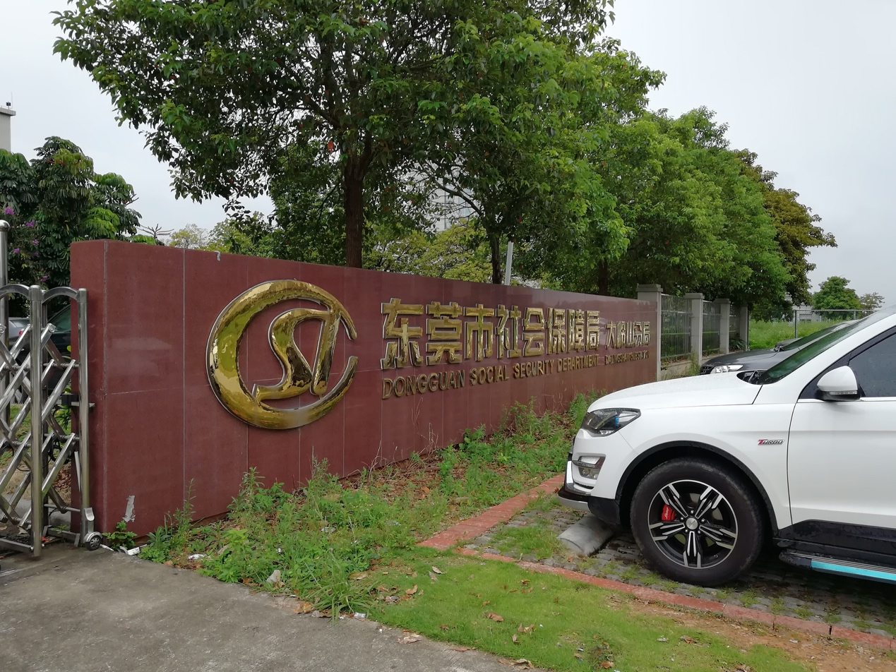

图十七东莞市社会保障局大岭山分局

到了该村村委会后劳动服务站后，劳动服务站的工作人员，表现出对于《劳动合同法》和《劳动法》的无知，并且一直为公司辩护，而不是认真了解公司的违法情况。虽然最后承诺会去要求该厂进行整改，但也只是表示会打电话给该厂，不允许该厂加班过多，并没有真正解决该厂存在的种种问题。

我们提出该厂没有签订劳动合同，村委会劳动服务站工作人员这样说到：

劳动合同它（J厂）没给你签，但是你没要求去人家去给你签，双方都有责任。（工厂）没签的话员工要提出来，你不提出来有时候人家怎么说呢，忙的时候他可能不记得了，所以你员工也要提一下，不是说只是单位（有责任）。[37]

在我们提出每月3000元工资违反劳动法后，工作人员表现出对于法律规定的无知，并对以工人身份进行举报的调查员进行了言语攻击，同时规劝我们说：“你应该还是挺年轻的，很多东西你不懂。”以下是与工作人员的对话摘录：

工作人员1：你不可能人家给你3000的底薪，你觉得可能吗？

调查员：不是…3000不是底薪

工作人员1：那是月薪嘛，你要知道啊…

调查员：对，是月薪

工作人员1：是啊，因为很多企业，他已经跟你们签月薪的。签月薪的时候他都会要求叫你们加一点班，它是这样的，这就是月薪。

调查员：但是它这个不是加一点班的问题，它每天工作12个小时…

工作人员1：那你这个，你这个很难说。你如果想要按劳动法来算，也可以。

调查员：对，难道工厂不应该遵守《劳动法》来结算（工资）吗？

工作人员1：你这个怎么说呢，违不违反劳动法……它加班时间超长，如果超长的话，我们会，呃，我们会要求它整改。

调查员：你们去那个厂里面调查过了吗？因为昨天下午就（给你们）打过电话了。

工作人员1：我们有了解过，但是我们要求它整改，不能加班时间太长。

工作人员2：你这个怎么说咧，你进厂的时候签的是月薪，你自己要明白这个问题。你不想月薪的话又不想加班，然后又想拿那么多钱不可能的。

调查员：不是想拿月薪又不想加班，是进厂的时候，它说的比较模糊，我们进厂过后就是干了过后，要结工资了才知道就只有3000块。

工作人员2：没有，你自己进厂，你这么懒，我觉得你，你应该还是挺年轻的，很多东西你不懂，你自己想一想就知道，你进厂，人家给你3000一个月，怎么可能不加班，对吧。

调查员：是要加班，但是加班时间太长了。

工作人员2：加班时间太长，怎么说咧，你这个人有些严重。有些人，按劳动法他会加班的时间更长，但是他拿的工资比你更高，是不是？但是有些员工进厂，他有时候，我每个月固定要拿这些工资，但是有时候忙的时候，他会加班比较多，不忙的时候他会很清闲，有些员工就喜欢这些。

调查员：这不是一个个人喜欢忙还是喜欢清闲的问题，我在这个厂，我现在每天干了12个小时，我一个月只休息了两天，那么按照劳动法，我加班的这些他就应该给我1.5倍工资给我2倍工资，但是它现在没有按这个算。

工作人员2：但是你要明白你签的是月薪…

当我们提出J厂的工作环境非常恶劣，严重影响了工人的身体健康时，劳动部门的工作人员这样回应到：

你们这么说，这里是人力资源，人力资源管理站，它，不给你工资，拖欠工资，你可以来这里投诉，但如果是你说有关它的环境啊，你说它不安全啊，那就是另外一个部门的事，知道吧，因为这里只管你们跟老板之间的劳动关系，那个纠纷啊之类的，谈那个厂安不安全，还有别的部门来管。要投诉这个呢，就到另外的部门投诉吧，不是在这里投诉，这里是投诉你们跟老板的那个劳动关系的那个纠纷。

从维权过程来看，目前，当地劳动部门存在着以下问题：

1. 机构设置分散，权责不清，容易相互推诿；
2. 工作人员一味撇清责任，不愿意调查工厂违规情况；
3. 工作人员对于相关法律法规不熟悉，捍卫法律权威，保障劳动者合法权益的动机不强；
4. 相关劳动部门难以解决工厂在劳动关系上的违法状况，不能帮助保护劳动者合法权益。

这就使得化工工人的合法权益无法得到权威部门的有利保障，特别是那些并不急迫需要保障的合法权益（例如参加工会、休息休假等），更是缺乏权威部门的保障。除了法律规定外的化工工人的权利保障，就更加难以得到捍卫。

目前，化工大厂的权利保障主要依靠工厂自身的建设来完成，由于工人较少参加工会组织，如果不是厂方主动提供权利保障，大厂的权利保障状况也很难继续改善。

## 解决办法

为了推进化工工人的权利保障状况，需要整合多家劳动部门，将关系到工人权利保障的职能部门组合在一起，避免权责不清相互推诿的状况，以此来保障工人权利，提高劳动部门的权威。

其次，相关劳动部门工作人员应该增强服务意识，认真组织学校相关法律法规，认真调查各家工厂的违法违规现象，及时要求工厂进行整改，以保障工人权利。各个工厂应该吸引工人加入工会，使工会成为工人反应问题，与厂方进行协商，并推动工人权利保障走向完善的平台。

# 六、总结与反思

## 调研成果

本次调研运用问卷调查和深度访谈等方法，对大岭山镇多家化工厂工人的权利保障现状进行了较为广泛的资料搜集和分析。通过调研，我们发现，在“互联网+”带来的化工厂企业转型的背景下，化工厂工人权利保障体系未能随之转型，权利保障状况不容乐观。总体来看，在合同签订、加班时长、消费状况、工资待遇、劳动保护、休息娱乐、长远发展和工会作用等方面，化工厂工人应有的权利都被或多或少地忽视。

归纳起来，有几个比较重要的发现可以代表本次调研的成果。

调研发现，化工工人的工资待遇略高于农民工的普遍工资待遇，但是60%的化工工人仍然认为工资无法满足家庭开支，71%的化工工人认为工资低于自己的劳动付出。

调研发现，化工工人的住宿条件和饮食条件较好。大多数化工工人住在宿舍，有64%的工人对住宿条件表示满意。化工工厂至少为工人提供一餐，49%化工工人每顿饭都有两个荤菜。

调研发现，化工工人的消费水平低，由于工资有限，化工工人的消费需求普遍受到压抑。无论是工人的饮食消费、穿衣消费和娱乐消费，大部分工人（70%以上）都选择在500元以下。在访谈中发现，一些工人非常节俭，连续几个月都不购买衣物，也很少进行娱乐消费。综合来看，化工工人每月日常花费集中在1000~2000元，69%的工人会将剩余工资直接存起来。

调研发现，化工工人的睡眠时间相对较充足，但是娱乐方式很单一。在大厂中，工人们热衷于玩手机和线上赌博。化工工人工作稳定性较强，更换工作的频率不高，本该有建立熟人关系网络的机会。但是，化工工人有机会参与的公共活动少，建立社会联系的渠道少，认识的人主要是老乡和同事，可拓展社会关系少。化工工人在工作地认识的人少，有19%的工人叫不出工作地任何人的名字，有35%的调查对象只知道当地不超过10人的名字，只有6%的工人在工作地认识超过100个以上的人。这在一定程度上反应出，化工工人的社会融入程度低，处于杨友仁教授所说的“都市疏离状态”。[38]

调研发现，化工工人加班是普遍现象，只有10%的工人不加班，有19%的工人长期加班在三小时以上。化工厂工人周末休假少，66%的工人每周需要加班一天，甚至有4%的工人全月无休。其中一部分工人，没有拿到法律规定的加班费。

调研发现，化工厂中，普遍存在高温、有毒有害、噪音等安全问题。但是，化工厂给工人提供的劳动保护却十分缺乏。一部分工人患有职业病。相当一部分工人表示公司没有缴纳社保或者没有交齐五险一金。很多人不了解社保常识。

调研发现，在工人中间，工会的存在感很低，对工人起到的作用非常有限。44%的调查对象回答自己的公司没有工会，40%的调查对象表示不了解有没有，只有16%的调查对象表示自己的公司有工会。工人没有办法通过工会来保护自己的权利，也缺乏和厂方协商改善权利保障状况的渠道与机制。

调研发现，化工厂工人劳动合同的签订比例较高，有73%的工人签订劳动合同，而2016年全国农民工签订合同比例只有35.1%。[39]虽然合同签订比例高，但是，有将近一半的工人表示不了解《劳动合同法》。49%的化工工人曾遇到过劳动纠纷，大多数工人都很关心劳资纠纷问题。

调研发现，化工工人的学历水平集中在初中、中专和高中。大多数化工工人在长期计划中打算离开化工企业。78%的工人不愿意自己的子女来到化工厂工作。只有34%的化工工人认为自己的生活越变越好，相当多的工人表示自己和工人群体的生活质量没有提高或者逐渐下降。这反应了化工工人对于自我身份认同度较低，对工人群体的权利保障的前途持悲观态度。

本次调研还以J厂和D厂为分析案例，进入这两家工厂打工，搜集了较为丰富的实地访谈资料，详细考察了两个化工厂的生产状况、工作环境和工人的权利保障状况。以J厂为例，分析了化工小厂对化工工人权利的严重侵害问题。以D厂为例，分析了化工大厂较为良好的工人权利保障状况，同时考察了其中存在的隐患与不足。

概况起来，J厂存在以下问题：１.有严重的高温伤害；２.接触有毒有害物质；３严重的噪音危害；４.没有有效的防护措施；５.极长的工作时间严重透支工人的身体健康；６.工资低于劳动法规定的最低标准。７.以不发工资作为手段胁迫工人留在厂里继续工作；８.工人没有参加过工会、职工代表大会，缺乏维护工人权利的机构。

D厂情况如下：１.有相对完善的工人权利保障；２.工人普遍认为工厂有中毒伤害、粉尘伤害、噪声危害和高温高压危害，并且难以得到有效防护；３.定期发放劳动保护用品，但在实际操作中仍然存在诸多问题。４.工资水平并不能与高强度劳动匹配；５.工人休闲方式主要为玩手机和赌博；６.工会存在感低。

最后，在投诉J厂的过程中，我们发现当地的劳动保障部门存在互相推诿、不懂法律、服务态度差，为工人提供的维权服务不到位等情况。

## 相关建议

化工厂的工作需要比较强的安全意识和熟练程度。如果化工工人的安全意识差，熟练程度低，不仅工人自己容易受到化工事故的伤害，整个工厂的安全隐患也会增加。这些年来，化工厂安全事故频繁发生，其中一个重要原因就是化工工人安全意识差，熟练程度不足。而工人的安全意识需要长期培养，熟练程度更是需要时间累积。化工工人权利保障不够完善，客观上使得工人流动性增加，工人整体的熟练程度和安全意识难以提高。随着“互联网+”时代的到来，工厂生产自动化水平提高，更加需要工厂工人提高安全意识。

目前，化工工人的权利保障状况不容乐观。大厂里诸多保障不够健全，小厂中更是违法违规现象屡屡皆是。这不仅使得化工厂的安全生产难以保证，更是严重损害了工人权利，甚至触犯了国家法律。提高化工工人的权利保障水平，有利于工厂安全生产，有利于提升工人生活质量，有利于建设和谐社会，是一件重要而又急迫的事情。至于消灭J厂中“不人道”的用工状况，打击违法用工现象，更是刻不容缓。

为此，调研组认为，当地社会保障局等政府部门应该加强相关法律法规的普及宣传，教会工人运用法律法规来捍卫自己的合法权利。有关政府部门需要明确权责，切切实实为权利受到损害的工人维权，改变旧有的“普遍违法，因而违法正常”的惯性行政思维。

地方政府部门应该设立巡回检查制度，对当地工厂的工人权利保障状况进行调查和监督，及时发现违法违规现象，责令工厂进行整改。最重要的，相关部门要切实完成检查和监督工作，杜绝调研组所遇到的当地政府工作人员面对工厂违法现象不作为情况的发生。

在工厂中，应该加强工会的作用，吸纳工人加入工会，使工会成为工人反应问题、讨论问题、相互交流的渠道和维护工人权利的机构。工会领导中，应该适当增加一线工人的比例。必要时，政府应该出台相关政策，鼓励工会发展，要求工会改变现状，走到工人中间。

化工厂的劳动量很大，劳动较为枯燥。连续几个小时的体力劳动使工人的身心受到伤害。调研组认为，化工厂也应该设立工作期间休息制度，每工作一小时，就应该休息十分钟，以此缓解工人疲劳，增加工人之间的交流。

化工厂应该给工人提供劳动危害保护的培训，营造一个有可能配戴劳动保护用品的工作环境。以D厂为例，该厂应该在车间安装有效的降温设备，或者在温度过高时停止生产，这样，化工工人才有可能配戴劳动保护用品。

化工厂的经济效益普遍较好，资本所有人每年能够得到大量收益。但工人同样为工厂生产贡献了重要力量，同时，化工工人劳动量大，危险系数高。因此，资本所有者应该增加化工工人的工资收入，设置合理的工资增长机制，从而改善工人生活，增加工人的消费支出，以利于化工行业长远健康发展

## 调研的不足与意义

由于缺乏此前的调研资料，团队成员也缺乏化工厂调研的调研经验，本次调研的问卷设置不够合理，一些选项设置不够完善。例如工人的娱乐活动中，没有将“看电视”做为一个选项列出，而在一些大厂中，工人看电视的比例较高。同时，调研问卷覆盖面太广，显得重点不够突出。

化工厂的车间噪音很大，许多在车间进行的访谈后期难以识别声音，无法整理录音稿，不能说是一个很大的遗憾。此外，调研资料的整理时间比较急促，对于一些数据也没有进行充分的理论总结。

本次调研作为近些年来少有的针对化工工人权利保障状况进行的调研，无疑具有一定的开创意义。本次调研搜集的数据，反应的问题和提出的一些建议，对于了解中国化工工人权利保障的现状都具有很大价值。从这些资料出发，可以进一步探讨造成化工工人权利保障现状的原因，未来的发展趋势和详细的政策建议等问题。同时，本次调研做为一个开始，也希望更多的关于化工工人的调研成果和研究成果能够出现，为完善化工工人的权利保障做出贡献。

# 附录调研问卷

问卷编号：______________

调查员:___________

录入员:___________

**广东省化工工人权利保障状况调查问卷**

亲爱的工友：

您好！

我们是北京大学化工工人权利保障调查团队，受到《南风窗》杂志社的支持。为了了解化工工人的权利保障情况，探索化工工人权利保障的有效方法，我们在广州的几家工厂开展了这项调查。我们随机挑选了一部分工友作为化工工人的代表，您是其中一员。

我们会对您的所有信息严格保密，所调查的信息将全部用于科学研究。您根据实际状况填写就好。您的回答将代表和您一样的众多工友，对我们的研究结果具有重要意义，希望您认真完成。

送您一件小小的礼物，感谢您的支持与帮助！

南风窗《调研中国》北京大学团队

2017.7.15

填答说明：

**1.请把符合自己情况的选项数字写到题目前面，或者在______处填上适当的内容。**

**2.对有选项的题目，请选择所有符合您情况的答案。**

**3.填写问卷时，请不要与调查员以外的人商量。**

**一、生活状况**

1、您的住宿形式：①宿舍②出租屋③自建房④商品房⑤其他________________

每月住宿开销：①200及以下②201~500 ③501~1000④1000~1500⑤1500以上

您对现有住宿条件的评价：①很满意 ②比较满意 ③一般 ④不太满意 ⑤非常不满意

2、厂里是否管伙食：①是 ②否

午餐伙食水平：①两荤②一荤 ③没有荤菜 ④其他________________

个人每月在饮食方面花费多少钱：①0~500②501~1000③1001~1500④1500以上

个人每月在穿衣方面花费多少钱：①0~250②251~500③501~1000④1000以上

3、您一般每天的睡眠时间：①6小时以内 ②6~7小时 ③7~8小时 ④8~9小时 ⑤9小时以上

平时主要的娱乐方式（多选）：①去网吧②闲逛 ③吃夜市④体育活动（包括篮球、羽毛球、轮滑等） ⑤玩手机⑥打台球 ⑦发呆 ⑧其他______________

平时手机主要用来（多选）：①聊天②玩游戏③看小说④看视频/听音乐⑤跟家人朋友联系⑥其他___________

每月平均用在娱乐上的花销：①0~250②251~500③501~1000④1000以上

你会和哪些人一起进行娱乐（多选）：①同事 ②老乡 ③网友 ④陌生人 ⑤不跟别人一起娱乐 ⑥其他____________

4、一般通过什么渠道结交朋友（多选）：①老乡之间互相介绍 ②厂里面一起工作

③社交网络（微信，QQ等）④其他朋友介绍⑤其他渠道________________

和厂里上级关系：①非常好 ②比较好 ③一般 ④比较差⑤非常差

和厂里下级关系：①非常好 ②比较好 ③一般 ④比较差⑤非常差⑥没有下级

和厂里同事关系：①非常好 ②比较好 ③一般 ④比较差⑤非常差 ⑥几乎没有交流

和厂里室友关系：①非常好 ②比较好 ③一般 ④比较差⑤非常差 ⑥几乎没有交流

你如何找到这个厂的工作（多选）：①老乡介绍②中介机构 ③网上找工作④自己  
⑤其他______________

当出现困难时,首先希望向谁寻求帮助（多选）：①家人与亲戚②工厂中的朋友 ③网友   
④社会机构 ⑤老乡 ⑥政府 ⑦其他_____________

5、您每月的基本工资：①小于1510元 ②1510元 ③1511~2000元 ④2000元以上

您每月的总收入：①1000~2000②2000~3000③3000~4000④4000~5000⑤5000及以上

您觉得影响工资的主要因素是（多选）：①学历②工作经验 ③工作是否认真努力 ④工龄⑤和上级关系 ⑥和不同的厂有关，比较随机 ⑦其他_____________

您除去生活开销剩余的工资有___________元

除去生活开销剩余的工资主要用来（多选）：①存起来②寄回家给父母③抚养孩子

④提高自己的能力⑤娱乐⑥买彩票 ⑦其他_________________

除工资外是否有其他收入来源：①没有②有，是__________________

**二、工作状况**

6、第一次出来工作是_____岁，工作地点在________省_______市，共更换过_____次工作。

在化工行业工作时间：①小于3个月②3个月到半年③半年到一年 ④一年到五年⑤五年及以上

在现在工厂工作的时间：①小于3个月②3个月到半年 ③半年到一年 ④一年到五年 ⑤五年及以上

您的工种：__________

7、每天工作总时长（含加班）：①低于8小时②8小时③9小时④10小时⑤11小时⑥12小时及以上

平均每天加班情况：①无规律加班 ②1小时以内（含1小时） ③1~3小时（含3小时） ④3小时以上 ⑤没有加班（若都没有加班，之后两问可不回答）

休息日与国家法定节假日是否加班：①是 ②否

加班费结算情况：①没有加班费 ②给部分加班费 ③按照劳动法给加班费，即平时加班1.5倍工资，休息日2倍，法定节假日3倍工资④不清楚 ⑤其他______________

午休时长（包括午饭）：①不休息 ②半小时以内（含） ③0.5~1小时 （含1小时） ④1~2小时（含2小时）⑤两小时以上

傍晚休息时长（含晚饭）：①不休息 ②0.5小时以内（含0.5小时）③0.5~1小时（含1小时）④1~2小时（含2小时）⑤两小时以上

休假方式：①每周单休 ②每周双休 ③每月休4天 ④计件工资 ⑤其他______________

8、您所在岗位是否有培训：①是 ②否（若填否，直接跳到第9题）

您所在岗位提供培训的方式是（多选）：①企业集体授课②模拟操作训练  
③老工友生产中传授讲解④没有培训 ⑤其他__________

您所在岗位提供培训的频率：①每周一次或更高（含每周一次） ②每周一次到每月一次（含每月一次） ③每月一次到半年一次（含半年一次）④半年一次或更低⑤其他___________

平均每次培训花费是：①自费，花费是____________ ②公费

9、 表一车间安全保障情况表

|  |  |  |  |
| --- | --- | --- | --- |
| 可能出现的安全问题 | 是否存在该问题： | 是否对此进行过安全教育： | 是否有防护措施： |
| 中毒 | ①是②否 | ①是②否 | ①是②否  (防毒面具或手套) |
| 粉尘 | ①是②否 | ①是②否 | ①是②否  (如洒水，口罩等) |
| 噪声 | ①是②否 | ①是②否 | ①是②否  (如耳塞等) |
| 生产性振动  以致身体损伤 | ①是②否 | ①是②否 | ①是②否  (垫衬和泡沫塑料手套) |
| 高低温作业 | ①是②否 | ①是②否 | ①是②否  (隔热服，冰块降温) |
| 高压容器和危险电器 | ①是②否 | ①是②否 | ①是②否  (安全服等) |

工作姿势：①坐 ②站 ③蹲 ④不断移动 ⑤其他________（多选）

是否患有职业病：①是②否 若患有职业病，是____________病。

因工受伤时，厂家赔付比例有多少：①低于10%（含10%）②10%~50%（含50%）③50%~80%（含80%）④80%以上 ⑤不了解

工厂组织体检的频率：①一年一次及以下②一年两次及以上 ③没组织过体检

10、公司五险一金缴纳情况如何：①及时缴纳 ②偶尔缴纳 ③没缴纳过 ④不清楚

您公司五险一金是否缴齐？①不缴 ②三险一金 ③五险一金 ④不清楚 ⑤其他

对社保常识（如缴纳手续，相关法规等）了解程度：①非常了解②比较了解 ③一般 ④不太了解⑤非常不了解

11、厂内是否有工会：①是②否 ③不了解（若选择②或③，直接跳到第12题）

工会干部的任用：①厂领导任命②内部选举③职工选举 ④不清楚

平时工会办活动频率：①非常高 ②比较高 ③一般④比较低 ⑤非常低

您的参与度：①非常频繁 ②比较频繁③一般 ④比较低⑤很低

参与工会活动情况：①积极参加管理②不参加管理但积极参加活动③偶尔参加活动 ④不参加活动

您觉得厂里工会的实际作用是（多选）：①管理工人②维护工人权利③组织活动娱乐④基本不起作用

12、您现在属于以下哪种：①长期合同工②短期合同工③临时工④编制员工⑤其他______如果是合同工，对合同条例是否逐条考虑过：①是②否

对劳动法的了解程度：①非常了解 ②比较了解 ③一般 ④不太了解 ⑤非常不了解

是否经历过劳资纠纷：①是②否

是否遇到过别人的劳资纠纷：①是②否

对待劳资纠纷的态度：①非常关心 ②关心③不关心

13、您的最高学历是：①小学②初中③高中或中专④大专 ⑤本科 ⑥硕士及以上

未来3个月内的规划（多选）：①留在现有岗位②换工厂继续工作 ③回老家工作

④投奔亲戚朋友⑤创业⑥提升学历⑦其他____________

未来长期打算（多选）：①在工作地定居②攒够钱干其他事③结婚④生养孩子⑤回老家生活⑥照顾父母⑦没想好⑧其他____________

14、对现在这个化工厂的看法：①员工利益为先②企业利益和员工利益兼顾③企业利益为先，较少顾及员工利益 ④只顾及企业利益

您的工资能满足您的家庭支出吗：①能 ②不能

您对您的工资有何看法：①低于我的劳动付出 ②符合我的劳动付出 ③高于我的劳动付出

如果您的孩子成为了一名工人，您愿意让他在化工厂上班吗：①愿意 ②不愿意 ③无所谓

15、您在当地认识多少人（您叫得出名字）：

您有多少熟人：

16、您觉得您的生活：①越来越好 ②没有变化 ③越来越差 ④说不好

您觉得整个工人群体的生活状况：①越来越好 ②没有变化 ③越来越差 ④说不好

**三、个人状况**

17、您今年几岁：

18、您的性别：①男②女

19、您的家乡：省市

20、您的婚姻状况：①已婚 ②未婚③离异

是否有子女：①有 ②没有（没有则直接填第20题）

若有子女，有几个子女：

若有子女，由谁抚养（多选）： ①老一辈人②寄居在亲戚朋友家③寄宿学校 ④自己或伴侣抽空回去抚养 ⑤其他

若有子女，子女受教育情况怎么样？①还未上学 ②在上小学 ③在上中学（包括初中、高中、中专） ④在上大学 ⑤辍学 ⑥大学（大专、职业中学）毕业

若有子女，子女学费与生活费对您造成的资金负担：①非常沉重 ②比较沉重③一般 ④负担不大 ⑤几乎没有负担

若有子女辍学，是在什么阶段辍学的（多选）：①小学阶段 ②初中阶段 ③高中阶段 ④职业中学阶段

若有子女在上学，子女在哪里上学？①老家 ②工厂所在地 ③其他地方

21、您的受教育程度：①小学及以下 ②初中③高中或中专④大专或本科 ⑤研究生及以上

1. 《2009年农民工监测调查报告》，国家统计局网站：http://www.stats.gov.cn/ztjc/ztfx/fxbg/201003/t20100319_16135.html，2010年3月19日登入
2. 《2011年我国农民工调查监测报告》，国家统计局网站：http://www.stats.gov.cn/ztjc/ztfx/fxbg/201204/t20120427_16154.html，2012年4月27日登入
3. 《2012年全国农民工调查监测报告》，国家统计局网站：http://www.stats.gov.cn/tjsj/zxfb/201305/t20130527_12978.html，2013年5月27日登入
4. 《2013年全国农民工监测调查报告》，国家统计局网站：http://www.stats.gov.cn/tjsj/zxfb/201405/t20140512_551585.html，2014年5月12日登入
5. 《2014年全国农民工监测调查报告》，国家统计局网站：http://www.stats.gov.cn/tjsj/zxfb/201504/t20150429_797821.html，2015年4月29日登入
6. 《2015年全国农民工监测调查报告》，国家统计局网站：http://www.stats.gov.cn/tjsj/zxfb/201604/t20160428_1349713.html，2016年4月28日登入
7. 《2016年农民工监测调查报告》，国家统计局网站：http://www.stats.gov.cn/tjsj/zxfb/201704/t20170428_1489334.html ，2017年8月26日登入
8. 《我在富士康》，“两岸三地”高校富士康调研组著，知识产权出版社，2012年7月1日。
9. 潘毅著：《建筑工人劳动合同签订状况调查》，刊于《工友》，2014年4月。
10. 潘毅、卢晖临、张慧鹏著：《大工地》，北京大学出版社，2012年。
11. 潘毅：《中国女工——新兴打工者主体的形成》，九州出版社，2011年。
12. 杨友仁：《流动与疏离:深圳富士康工人的都市状态》,刊于《人文地理》2013年第6期。
13. 常凯：《三十年来劳资关系的演变历程》，刊于《中国商界》2008年6月。
14. 因系统计算时采用四舍五入原则，导致各选项之和比100%有上下1%的波动。
15. 《2016年农民工监测调查报告》，国家统计局网站：<http://www.stats.gov.cn/tjsj/zxfb/201704/t20170428_1489334.html>，2017年8月26日登入。
16. 《2015年农民工监测调查报告》，中华人民共和国中央人民政府网站：<http://www.gov.cn/xinwen/2016-04/28/content_5068727.htm>，2017年8月26日登入。
17. J4：包装工，女，22岁，访谈时在工厂工作不满一个月，2017年7月29日访谈。
18. J5：运料工，男，大概30岁左右，访谈时在该厂工作一个月左右，2017年8月27日访谈。
19. J4：2017年7月29日访谈。
20. J7：锅炉工，男，大概40多岁，调研时在工厂工作两年，2017年7月25日。
21. J1：捡膜工，女，48岁，访谈时在工厂工作三个月，2017年7月25日。
22. J1，2017年7月25日。
23. J2：包装工，女，45岁，访谈时在工厂工作三个月，2017年7月25日。
24. J6：包装工，女，42岁，访谈时在工厂工作四个月，2017年7月26日。
25. J4：2017年7月29日访谈。
26. J2：包装工，女，45岁，访谈时在工厂工作三个月，2017年7月25日。
27. J3：工种未知，男，51岁，访谈时在该厂工作一年，2017年8月27日。
28. 根据《劳动法》第四十四条第一二款的规定，工资算法如下：每小时最低工资为：1510÷21.75÷8≈8.68元；该厂工作时间安排下，每月最低工资为(8.68×8＋8.68×1.5×4)×22＋8.68×12×2=3923.36元。
29. J5：运料工，男，大概35岁左右，访谈时在该厂工作一个月左右，2017年8月27日。
30. J1，2017年7月25日。
31. D6，人事部管理人员，男，45岁左右，四川人，已在该厂工作十年，2017年8月1日。
32. D2，男，陕西人，调色员，43岁，已在该厂工作四年，2017年8月3日。
33. D1，23岁，普工，云南人，在该厂工作两年，2017年7月30日工作时所说，下班后按照记忆记录。
34. D1，2017年7月29日访谈。
35. D2，2017年8月3日。
36. D3，男，40左右，湖北人，调色员，在该厂工作八年，2017年8月2日访谈。
37. 大岭山镇某村村委会劳动服务站工作人员，2017年8月4日。
38. 杨友仁：《流动与疏离:深圳富士康工人的都市状态》,刊于《人文地理》2013年第6期。
39. 《2016年农民工监测调查报告》，国家统计局网站：http://www.stats.gov.cn/tjsj/zxfb/201704/t20170428_1489334.html ，2017年8月26日登入